TUẦN 2
Ngày soạn: 08/9/2017
Ngày giảng:Thứ hai ngày 11 tháng 9 năm 2017
Tập đọc
NGHÌN NĂM VĂN HIẾN

I. MỤC TIÊU
1. Mục tiêu chung
*Kiến thức:
- HS hiểu được 1 số từ ngữ khó trong bài.
- Hiểu nội dung bài : Việt Nam có truyền thống khoa cử lâu đời . Đó là một bằng chứng về nền văn hiến lâu đời của nước ta.
*Kĩ năng:
Biết đọc đúng một văn bản khoa học thường thức của bảng thống kê.
*Thái độ: - HS chăm chỉ, tự giác trong học tập.
2. Mục tiêu riêng (Hs Hoa)
- Đọc được bài, nhắc lại câu trả lời
* Giáo dục Quyền trẻ em: Trẻ em có quyền được giáo dục về các giá trị văn hóa .
II. ĐỒ DÙNG DẠY HỌC.
- Hìm ảnh Văn Miếu Quốc Tử Giám( trình chiếu trên máy chiếu)
- Bảng phụ viết sẵn 1 đoạn của bảng thống kê để hướng dẫn HS luyện đọc.
III. CÁC HOẠT ĐỘNG DẠY -HỌC.
Hoạt động của GV | Hoạt động của HS | Hs HOA
A. Kiểm tra bài cũ: (3')  - Gọi 3 HS lên bảng đọc bài Quang cảnh làng mạc ngày mùa và trả lời câu hỏi  ? Em thích chi tiết nào nhất trong đoạn văn em vừa đọc ? Vì sao?  ? Những chi tiết nào làm cho bức tranh quê thêm đẹp và sinh động ?  ? Nội dung chính của bài văn là gì ?  - Nhận xét, tuyên dương HS.  B. Dạy - học bài mới: (30')  1. Giới thiệu bài (2')  - Cho HS quan sát tranh minh hoạ và hỏi:  ? Tranh vẽ cảnh ở đâu?  ? Em biết gì về di tích lịch sử này?  - Giới thiệu:Đây là ảnh chụp Khuê Văn Các trong Văn Miếu Quốc Tử Giám một Hà Nội. Đây là trường đại học đầu tiên của Việt Nam qua bài tập đọc Nghìn năm văn hiến.  2. Hướng dẫn luyện đọc và tìm hiểu bài.  a) Luyện đọc (10’).  - Gọi 1 học sinh đọc toàn bài.  - GV chia bài làm 3 đoạn. Yêu cầu học sinh đọc nối tiếp theo đoạn.  - Yêu cầu HS luyện đọc theo cặp.  - Gọi HS đọc toàn bài  - GV đọc mẫu toàn bài.  b) Tìm hiểu bài .(12’)  - Yêu cầu HS đọc thầm đoạn 1 và trả lời câu hỏi:  ? Đến thăm Văn Miếu, khách nước ngoài ngạc nhiên vì điều gì?  * UDPHTM:  ? Đoạn 1 cho chúng ta biết điều gì?  A. Việt Nam có truyền thống khoa cử lâu đời.  B. Việt Nam có truyền thống khoa cử  C. Việt Nam có truyền thống khoa y.  - Yêu cầu HS đọc lướt bảng thống kê để tìm xem:  ? Triều đại nào tổ chức nhiều khoa thi nhất?  ? Triều đại nào có nhiều tiến sĩ nhất?  - Giảng: Văn Miếu vừa là nơi thờ Khổng Tử và các bậc hiền triết nổi tiếng về đạo Nho của Trung Quốc, là nơi dạy các thái tử học. Đến năm 1075 đời vua Lý Nhân Tông cho lập Quốc Tử Giám. Năm 1076 được xem là mốc khởi đầu của giáo dục Đại học chính quy ở nước ta. Đến năm 1253 đời vua Trần Nhân Tông, tuyển lựa những học sinh ưu tú trong cả nước về đây học tập. Triều đại Lê, việc học được đề cao và phát triển nên đã tổ chức được nhiều khoa thi nhất. Triều đại này có nhiều nhân tài của đất nước như: Ngô Sĩ Liên, Lương Thế Vinh, Lê Quý Đôn, Ngô Thời Nhậm, Phan Huy ích.  ? Bài văn giúp em hiểu điều gì về truyền thống văn hoá Việt Nam?  ?Bài Nghìn năm văn hiến viết nên điều gì ?  *QTE: chúng ta có quyền được giáo dục về các giá trị văn hóa  - GV ghi bảng ND chính  Tổng kết: Văn Miếu - Quốc Tử Giám được tu sửa rất nhiều qua các triều đại. Vào thăm văn miếu các em sẽ thấy 82 con rùa đội 82 bia tiến sĩ  c. Đọc diễn cảm: (6’)  - Gv nêu giọng đọc toàn bài: đọc với giọng rõ ràng, rành mạch, tuần tự từng mục của bảng thống kê, thể hiện sự trân trọng, tự hào về những chứng tích văn hiến của dân tộc.  - Yêu cầu học sinh đọc nt theo đoạn.  ? Bạn đọc giọng đã phù hợp nội dung của đoạn chưa? Cần sửa lại ntn?  - Treo bảng phụ đoạn 1  - GV đọc mẫu  - Tổ chức thi đọc  - Nhận xét HS  C. Củng cố - dặn dò: (2')  ?: Em đã đến thăm VM - QTG chưa ?  -? Em sẽ làm gì để tiếp nối nền văn hiến lâu đời của dân tộc ta?  - Nhận xét giờ học  - Học bài, chuẩn bị bài: Sắc màu em yêu | - 3 HS lên bảng đọc bài.  - Lớp nhận xét.  - Quan sát, tiếp nối nhau trả lời.  + Tranh vẽ Khuê Văn Các ở Quốc Tử Giám.  + Văn miếu - Quốc Tử Giám là di tích lịch sử nổi tiếng ở Thủ đô Hà Nội. Đây là trường đại học đầu tiên ở Việt Nam. ở đây có rất nhiều rùa đội bia tiến sĩ.  - Lắng nghe.  - 1 học sinh đọc toàn bài.  - Lần 1: 3 Hs đọc nối tiếp .  - Lần 2:1 HS đọc nối tiếp kết hợp giải nghĩa từ khó.  - Đọc nối tiếp lần 3.  - Học sinh đọc theo cặp. Đại diện cặp đọc.  - 1 học sinh đọc toàn bài.  - Lắng nghe.  - Đọc thầm, 1 HS trả lời câu hỏi, HS cả lớp bổ xung ý kiến và thống nhất.  + Đến thăm Văn Miếu, khách nước ngoài ngạc nhiên khi biết rằng từ năm 1075, nước ta đã mở khoa thi tiến sĩ. Ngót 10 thế kỉ, tính từ khoa thi năm 1075 đến khoa thi cuối cùng vào năm 1919, các triều vua Việt Nam đã tổ chức được 185 khoa thi, lấy đỗ gần 3000 tiến sĩ.  + Đoạn 1 cho chúng ta biết Việt Nam có truyền thống khoa cử lâu đời.  - HS đọc bảng thống kê (đọc thầm) sau đó nêu ý kiến:  + Triều đại Lê tổ chức nhiều khoa thi nhất: 104 khoa.  + Triều đại Lê có nhiều tiến sĩ nhất: 1780 tiến sĩ.  - HS suy nghĩ, tiếp nối nhau nêu câu trả lời:  + Từ xa xưa, nhân dân Việt Nam đã coi trọng đạo học.  + Việt Nam là một đất nước có nền văn hiến lâu đời.  + Chúng ta rất tự hào vì đất nước ta có một nền văn hiến lâu đời.  + Chứng tích về một nền văn hiến lâu đời ở Việt Nam.  * Việt Nam có truyền thống khoa cử lâu đời. Văn Miếu - Quốc Tử Giám là một bằng chứng về nền văn hiến lâu đời ở nước ta.  - Học sinh lắng nghe  - 3 học sinh đọc nối tiếp 3 đoạn, nêu cách đọc đoạn  - Lớp nhận xét, bổ sung  - Học sinh lắng nghe. Nêu cách đọc  - HS luyện theo cặp  - 3 em thi đọc  - Lớp nhận xét, bình chọn bạn đọc hay nhất | - Nghe  - Quan sát  - Quan sát  - Nghe  - Nghe  - Nhắc lại câu trả lời  - Nghe  - Lắng nghe
Toán
LUYỆN TẬP

I. MỤC TIÊU
1. Mục tiêu chung
*Kiến thức:
Giúp học sinh:
- Biết đọc, viết các số phân số thập phân trên một đoạn của tia số. Biết chuyển một phân số thành phân số thập phân.
*Kĩ năng:
- Giải toán về tìm giá trị một phân số của số cho trước.
- Rèn tính cẩn thận, chính xác cho HS.
- Biết viết, đọc các số có đến sáu chữ số.
*Thái độ: - HS chăm chỉ, tự giác trong học tập.
2. Mục tiêu riêng (Hs Hoa)
- Đọc được các số đơn giản; chép lại được các số trong bài.
II. ĐỒ DÙNG DẠY HỌC
- SGK, VBT, bộ đồ dùng Toán
III. CÁC HOẠT ĐỘNG DẠY HỌC
Hoạt động của thầy | HĐ CỦA TRÒ | Hs HOA
1.Kiểm tra bài cũ :5’ Gọi 2 HS làm bài tập 4a,4c/8  2.Bài mới :30’  1. Giới thiệu bài: Hôm nay cô cùng các em ôn tập lại cách viết các phân số thập phân trên tia số và cách chuyển phân số thành phân số thập phân.  - Thực hành  Bài 1 : VBT – 8  - Sau khi chữa bài gọi HS đọc lần lược các phân số trên tia số và nhấn mạnh đó là các phân số thập phân.  Bài 2  -Muốn chuyển phân số thành phân số thập phân ta phải làm như thế nào?  Bài 3 : Chuyển thành phân số thập phân có mẫu số là 100.  -Muốn chuyển phân số thành phân số thập phân có mẫu số là 100 ta làm như thế nào?  Bài 4 : Tóm tắt  Một lớp có 30 em.  số HS thích học toán.  số HS thích học vẽ.  …số HS thích học vẽ, học toán?  3. Củng cố dặn dò:(3’)  * Phân số thập phân là phân số như thế nào? ( Phân số thập phân là những phân số có mẫu số :10 ,100 ,1000 ,... )  - Nhận xét tiết học.  - Dặn dò về nhà | - Nêu yêu cầu bài tập.  - Làm bài tập, đổi vở kiểm tra chéo và nhận xét bài bạn.  - Nêu yêu cầu bài tập.  - Lấy mẫu số nhân với một số tự nhiên khác 0( hoặc chia cho số đó ) thì được 10, 100, 1000, …  ;  - 3HS lên bảng làm bài.  - Nhận xét bài của bạn và chốt kết quả đúng.  -Nêu yêu cầu bài tập.  - Muốn chuyển thành phân số ta nhân cả tử và mẫu (hoặc chia) cho một số tự nhiên khác 0 để được mẫu số là 100.  ;  - HS lên bảng làm bài, dưới lớp làm vào vở.  - HS đọc bài toán.  - 1 HS lên bảng làm bài, dưới lớp làm vào vở.  Bài giải  Số HS thích học toán là :  30 x ( học sinh )  Số HS thích học vẽ là :  30 x ( học sinh )  Đáp số : 27 học sinh  24 học sinh  - 2-3 HS trả lời .  - Lớp nhận xét ,bổ sung . | -Lắng nghe  - Nhắc lại câu trả lời  - Nghe  - Nghe  - Quan sát
----------------------------------------------------
Ngày soạn: 08/ 9/2017
Ngày giảng: Thứ ba ngày 12 tháng 9 năm 2017

Toán
ÔN TẬP: PHÉP CỘNG VÀ PHÉP TRỪ HAI PHÂN SỐ

I. MỤC TIÊU
1. Mục tiêu chung
*Kiến thức:
Giúp học sinh:
- Biết cộng, trừ hai phân số có cùng mẫu số, hai phân số không cùng mẫu số.
*Kĩ năng:
- Củng cố kĩ năng làm các bài tập dạng cộng – trừ hai phân số.
*Thái độ: - HS chăm chỉ, tự giác trong học tập.
2. Mục tiêu riêng (Hs Hoa)
- Đọc được các số đơn giản; chép lại được các phân số trong bài.
II. ĐỒ DÙNG DẠY HỌC
- - GV: Bảng phụ , vở nháp.
III. CÁC HOẠT ĐỘNG DẠY HỌC
Hoạt động của GV | Hoạt động của HS | HS HOA
1.Bài cũ: ( 5’)  - 2 HS lên bảng làm bài, dưới lớp làm vào vở nháp.  2.Bài mới( 30’):  Hoạt động 1 : Ôn tập về phép cộng và phép trừ hai phân số.  GV hướng dẫn HS nhớ lại cách thực hiện phép cộng, phép trừ hai phân số có cùng mẫu số và hai phân số có mẫu số khác nhau.  Chẳng hạn : GV nêu các ví dụ :  -Gọi HS nêu cách tính và thực hiện phép tính ở trên bảng, các HS khác làm bài vào vở nháp rồi chữa bài.  Chú ý : GV giúp HS tự nêu nhận xét chung về cách thực hiện phép cộng, phép trừ hai phân số.  Hoạt động 2 :Thực hành  Bài 1 ( VBT – 9 )  - Yêu cầu HS nêu yêu cầu bài tập.  - Nhắc HS vận dụng kiến thức đã học về cộng trừ 2 phân số cùng mẫu, khác mẫu số để làm bài  - 3 HS lên bảng làm bài tập.  - GV cùng HS chữa bài và chốt kq đúng.  Bài 2 ( VBT – 9 )  - Yêu cầu HS nêu yêu cầu bài tập.  - HS làm bài, đổi chéo bài và kiểm tra.  - GV cùng HS chữa bài và chốt kq đúng.  Bài 3 ( VBT – 9 )  - HS đọc bài toán.  Tóm tắt  sách trong thư viện là SGK  sách trong thư viện là truyện thiếu nhi.  SGV: .....phần trăm số sách trong thư viện?  3.Củng cố dặn dò:2’  - HS nhắc lại cách cộng trừ 2 phân số.  - Nhận xét tiết học. | - Chuyển phân số sau thành phân số thập phân:  - HS thực hiện. Lớp nhận xét.  Cộng, trừ 2 phân số  Có mẫu số khác nhau  - Qui đồng mẫu số  - Cộng hoặc trừ 2 tử số  - Giữ nguyên mẫu số  Có cùng mẫu số  -Cộng hoặc trừ hai tử số, giữ nguyên mẫu số  Bài 1 : HS tự làm bài rồi chữa bài  Bài 2 : HS tự làm bài rồi chữa bài.  Bài 3 : HS tự giải bài toán rồi chữa bài. | - Quan sát  - Nghe  - Nghe  - Chép lại bài  - Nhắc lại y/c
-------------------------------------------------------------
Chính tả ( Nghe-viết )

LƯƠNG NGỌC QUYẾN

I. MỤC TIÊU
1. Mục tiêu chung
*Kiến thức:
Giúp học sinh:
- Nghe viết đúng, trình bày đúng bài chính tả Lương Ngọc Quyến.
- HS nắm được mô hình cấu tạo vần, chép đúng tiếng, vần vào mô hình.
*Kĩ năng:
- Viết đúng bài chính tả, không mắc quá 5 lỗi trong bài, trình bày đúng
hình thức.
*Thái độ: - Giáo dục học sinh có ý thức rèn chữ giữ vở.
2. Mục tiêu riêng (Hs Hoa)
- Chép lại được 1,2 câu trong bài.
*Giảm tải: Giảm bớt các tiếng có vần giống nhau ở bài tập 2.
II. ĐỒ DÙNG DẠY HỌC
- HS vở bài tập tiếng việt .
- GV kẻ sẵn mô hình cấu tạo vần trong BT3
III. CÁC HOẠT ĐỘNG DẠY HỌC
Hoạt động của GV | Hoạt động của HS | HS HOA
1. Kiểm tra bài cũ.(5')  -Y/c Hs nhắc lại một số qui tắc chính tả với g/gh, ng/ ngh, c/k.Viết 4-5 từ bắt đầu bằng các âm đầu tr-ch  2 Bài mới.(30')  a ) Giới thiệu bài.  - Trong giờ học chính tả hôm nay các em sẽ viết bài chính tả Lương Ngọc Quyến và làm bài tập về cấu tạo vần. Lương Ngọc Quyến là nhà yêu nước, Ông sinh năm 1885 mất năm 1917. Tấm lòng kiên trung của ông được mọi ngượ biết đến. Tên ông nay được đặt cho nhiều đường phố.  b) Hướng dẫn HS nghe viết.(20’)  * Tìm hiểu nội dung bài viết.  - GV đọc bài chính tả một lượt.  -Y/c HS đọc thầm lại bài1 lượt.  +Em biết gì về Lương Ngọc Quyến?  +Ông được giải thoát khỏi nhà giam khi nào?  * Hướng dẫn viết từ khó.  -Yêu cầu HS nêu từ ngữ dễ viết sai trong bài và GV hướng dẫn cách viết.  - Tổ chức cho HS luyện viết nháp từ ngữ khó.  *Viết chính tả.  - GV đọc cho HS viết bài .  - GV nhắc nhở HS tư thế ngồi viết , cách cầm bút, để vở sao cho hiệu quả cao  - GV đọc lại bài 1 lượt.  - GV chấm 1 số bài dể chữa những lỗi sai thường mắc.  - GV nêu nhận xét chung.  c) Hướng dẫn học sinh làm bài tập chính tả.(10’)  Bài 1.  - Gọi HS đọc yêu cầu và nội dung bài tập.  -T/c cho học sinh làm việc cá nhân sau đó chữa bài.  Bài 2.  -Y/c học sinh kẻ vào vở mô hình và điền từng tiếng theo mẫu.  -Y/c Hs chỉ ra vị trí các âm trong mô hình cấu tạo vần,  - Gv chốt lại phần vần các tiếng đều có âm chính, ngoài ra 1 số tiếng còn có âm cuối và âm đệm.  + Vậy bộ phận quan trọng không thể thiếu trong tiếng là gì?  - Yêu cầu Hs phải ghi nhớ mô hình cấu tạo vần  3. Củng cố, dặn dò.(3')  - Tiếng gồm những bộ phận nào?Nêu cấu tạo của vần?  - Nhận xét tiết học ,biểu dương những em HS học tập tốt.  - Y/c về nhà tiếp tục rèn chữ viết, ghi nhớ mô hình vần. | -3 Hs nhắc lại.  -Hs viết nháp và bảng lớp.  - HS lắng nghe.  - Hs theo dõi Gv đọc và chú ý cách trình bày bài văn.  + Là nhà yêu nước, tham gia chống Pháp, bị giặc bắt....  + Ngày 30/9/1917, khi cuộc khởi nghĩa Thái Nguyên bùng nổ.  - Hs làm việc cá nhân.  - 3 hs nêu, lớp nhận xét, bổ sung..  +Lương Ngọc Quyến, lực lượng, khoét, xích sắt….  - Hs viết nháp.  - Hs ngồi viết bài, chú ý lắng nghe để viết cho đúng tên riêng của người và ngày, tháng, năm. Trình bày đúng.  - Hs soát lỗi, đổi vở để soát lỗi cho nhau.  - 1 HS đọc đề HS viết từng vần của tiếng vào vở bài tập.  - HS tự làm:  A.Trạng - ang B. Làng - ang  nguyên- uyên mộ- ô  hiền- iên trạch- ạch  khoa-oa bình-inh  thi-i giang-ang  - 3 em nối tiếp nhau chỉ ra phần vần của tiếng và vị trí của âm trong vần.  -HS trả lời được đó là âm chính và thanh  +Là bộ phận âm chính. | - Nghe  - Lắng nghe  - Nhắc lại câu TL  - Nghe  - Viết 1, 2 câu  - Nghe  - Ghi lại  - Nghe
Luyện từ và câu

MỞ RỘNG VỐN TỪ: TỔ QUỐC

I. MỤC TIÊU
1. Mục tiêu chung
*Kiến thức:
Giúp học sinh:
- HS biết đặt câu với những từ ngữ nói về Tổ quốc, quê hương.
- Mở rộng, hệ thống hóa vốn từ Tổ Quốc, tìm đượ một số từ chứa tiếng Quốc.
*Kĩ năng:
- Tìm được các từ đồng ngĩa với từ Tổ Quốc trong bài tập đọc hoặc chính tả đã học.
*Thái độ: - Thích đặt câu với những từ vừa tìm được.
2. Mục tiêu riêng (Hs Hoa)
- Đọc được các số đơn giản; chép lại được các số trong bài.
*Giảm tải: Giảm bớt các tiếng có vần giống nhau ở bài tập 2.
II. ĐỒ DÙNG DẠY HỌC
- Bút dạ , một vài tờ phiếu to để HS làm bài tập 2,3
- HS có từ điển.
III. CÁC HOẠT ĐỘNG DẠY HỌC
Hoạt động của GV | Hoạt động của HS | HS HOA
1.Kiểm tra bài cũ: (5’)  - Tìm từ đồng ngĩa với từ xanh. Đặt câu với 2 từ mà em vừa tìm được.  - Thế nào là từ đồng nghĩa? Cho ví dụ?  2. Bài mới: (30’)  2.1: Giới thiệu bài: 3p  GV giới thiệu: Chúng ta đã hiểu thế nào là từ đồng nghĩa, thực hành luyện tập từ đồng nghĩa. Bài học hôm nay giúp các emmở rộng vốn từ về Tổ Quốc, tìm từ đồng nghĩa với từ Tổ Quốc và rèn luyện kỹ năng đặt câu.  2.2. Bài mới: 27p  Bài 1: 6p  - GV gọi HS đọc yêu cầu của bài 1.  - Gv chia lớp thành 4 nhóm: 2 nhóm đọc bài Thư gửi các học sinh, 2 nhóm đọc bài Việt Nam thân yêu để tìm các từ đồng nghĩa với từ Tổ Quốc.  - Gọi HS các nhóm trình bày.  - Nhận xét, chốt lời giải đúng.  + Con hiểu Tổ Quốc nghĩa là gì?  Bài 2: 6p  - Gọi HS đọc yêu cầu bài tập.  - Yêu cầu HS trao đổi theo cặp để tìm các từ đồng nghĩa với từ Tổ Quốc.  - Các từ đồng nghĩa trên là loại từ đồng nghĩa nào?  - Nhận xét, kết luận các từ đúng.  Bài 3: 7p  - Hs đọc yêu cầu bài tập  - Gv chia lớp làm 4 nhóm, phát giấy khổ to và bút dạ cho từng nhóm. Sau 3 phút cả 4 nhóm dán bài lên bảng, cả lớp nhận xét, bổ sung.  - Gọi đại diện nhóm trình bày kết quả thảo luận.  - Thi đua xem nhóm nào tìm được nhiều từ đúng.  - Con hiểu thế nào là quốc doanh? Đặt câu với từ quốc doanh.  Bài 4: 8p  - Hs đọc yêu cầu.  - Cả lớp làm bài cá nhân.  - 4Hs lên bảng, mỗi hs đặt câu với 1 từ ngữ đã cho( quê hương, quê mẹ, quê cha đất tổ, nơi chôn rau cắt rốn).  - Hãy giải nghĩa 1 trong các từ ngữ trên?  - Nghĩa của 4 từ trên so với nghĩa của từ Tổ Quốc có gì giống và khác nhau?  3.Củng cố, dặn dò:(5’)  - Các từ ngữ trong bài thuộc chủ đề nào?  - Về nhà hoàn thành bài tập.  - Gv nhận xét giờ học.  - Chuẩn bị bài: Luyện tập về từ đồng nghĩa. | - 1 HS đọc, cả lớp đọc thầm.  - Làm việc theo nhóm.  - Các nhóm trả lời:  + Các từ đồng nghĩa có trong bài Thư gửi các học sinh là: nước, nước nhà, non sông  + Các từ đồng nghĩa có trong bài Việt Nam thân yêu là: đất nước, quê hương  + Là đất nước gắn bó với những người dân của nước đó. Tổ quốc giống như là ngôi nhà chung của tất cả mọi người dân sống trong đất nước đó.  - Đại diện các cặp nêu các từ đồng nghĩa vừa tìm được: Đất nước, quê hương, quốc gia, giang sơn, non nước, xã tắc...  + Là các từ đồng nghĩa không hoàn toàn.  - 1 HS đọc yêu cầu của bài.  - Các nhóm thảo luận.  - Các nhóm trình bày kết quả.  + Các từ có chứa tiếng "quốc" là: quốc ca, quốc kì, quốc vương, quốc doanh, quốc tịch...  + Quốc doanh: Do nhà nước kinh doanh.  VD: Bố em làm trong doanh nghiệp quốc doanh.  -HS đọc yêu cầu của bài.  - 4 HS lên bảng làm bài:  + Em yêu đồng lúa quê em.  + Quảng Ninh là quê mẹ của tôi.  .+ Dù đi đâu tôi vẫn nhớ về nơi chôn rau cắt rốn của mình.  + Mặc dù phải đi xa nhưng lúc nào tôi cũng nhớ về quê cha đất tổ của mình.  VD: Quê mẹ: quê của người mẹ đã sinh ra mình. Quê cha đất tổ: Nơi gia đình, dòng họ đã qua nhiều đời làm ăn sinh sống từ lâu.  + Giống nhau: Là các từ đồng nghĩa đều chỉ 1 vùng đất, nơi đó có dòng họ, gia đình.  + Khác nhau: Từ Tổ quốc có nghĩa rộng hơn các từ trên,các từ trên dùng để chỉ các vùng đất có diện tích hẹp, mang tính cá nhân hoặc dòng họ. | - Nghe  - Lắng nghe  - Tham gia TL nhóm  - Nghe  -Đọc y/c bài  - nghe
Lịch sử
NGUYỄN TRƯỜNG TỘ MONG MUỐN CANH TÂN ĐẤT NƯỚC

I. MỤC TIÊU
1. Mục tiêu chung
*Kiến thức:
Giúp học sinh:
HS biết những đề nghị chủ yếu để canh tân đất nước của Nguyễn Trường Tộ. Nhân dân đánh giávề lòng yêu nước của Nguyễn Trường Tộ NTN
*Kĩ năng:
Trình bày được những đề nghị chủ yếu để canh tân đất nước của Nguyễn Trường Tộ. -
*Thái độ: Giáo dục lòng tự hào và biết ơn các anh hùng dân tộc.
2. Mục tiêu riêng (Hs Hoa)
- Chép lại được 1 số BT trong bài.
II. ĐỒ DÙNG DẠY HỌC
- GV: Hình trong SGK.Phiếu học tập.
III. CÁC HOẠT ĐỘNG DẠY HỌC
HĐ của GV | HĐ của HS | HS HOA
1. Kiểm tra bài cũ :(5')  - Em hãy nêu những băn khoăn, suy nghĩ của Trương Định khi nhận được lệnh vua?  - Nhận xét – chữa bài  2. Bài mới :(27')  a) Hoạt động 1: Tìm hiểu về Nguyễn Trường Tộ (7’)  + Nêu năm sinh, năm mất của Nguyễn Trường Tộ?  + Quê quán của ông?  + Ông được đi những đâu và tìm hiểu những gì?  + Ông đã có suy nghĩ gì để cứu nước nhà khỏi tình trạng lúc bấy giờ?  b) Hoạt động 2: Tình hình nước ta trước sự xâm lược của Pháp.(10’)  + Theo em, tại sao TDP có thể dễ dàng xâm lược nước ta?  + Tình hình đất nước như trên đã đặt ra yêu cầu gì để khỏi bị lạc hậu?  c) Hoạt động 3: Những đề nghị canh tân đất nước của Nguyễn Trường Tộ.(13’)  - Tiến hành:  - GV tổ chức cho HS thảo luận theo 3 nhóm, trả lời câu hỏi trong phiếu BT:  + N1: Những đề nghị canh tân đất nước của NTT là gì?  + N2: Những đề nghị đó có được triều đình thực hiện không? Vì sao?  + N3: Con có nhận xét gì về vua quan nhà Nguyễn?  - GV kết luận. HS đọc ghi nhớ SGK  3. Củng cố, dặn dò:(3')  - GV nêu câu hỏi, yêu cầu HS trả lời:  + Nhân dân ta đánh giá như thế nào về con người và những đề nghị canh tân đất nước của Nguyễn Trường Tộ?  + Hãy phát biểu cảm nghĩ của em về Nguyễn Trường Tộ?  - GV nhận xét tiết học. Dặn HS về nhà sưu tầm thêm các tài liệu về Chiếu cần vương, nhân vật lịch sử Tôn Thất Thuyết và ông vua yêu nước Hàm Nghi. | - 2 HS trả lời.  - HS lắng nghe.  - Chia lớp thành 4 nhóm thảo luận trả lời các câu hỏi:  + Sinh năm 1830, mất năm 1871.  + Quê làng Bùi Chu- Hưng Nguyên- Nghệ An.  + Năm 1860, ông được sang Pháp, ông chú ý tìm hiểu sự giàu có, văn minh của nước Pháp.  + Phải thực hiện canh tân đất nước mới thoát khỏi đói nghèo.  - HS làm việc theo nhóm.  + Vì: Nhà Nguyễn nhượng bộ TDP.  Kinh tế đất nước nghèo nàn…Đất nước không đủ sức để tự lập, tự cường.  + Nước ta cần đổi mới để đủ sức tự lập, tự cường.  - Đại diện HS báo cáo kết quả thảo luận. HS khác nhận xét, bổ sung.  + Mở rộng quan hệ ngoại giao. ..; Thuê chuyên gia nước ngoài...; Xây dựng quân đội…; Mở trường dạy cách sử dụng máy móc, đóng tàu, đúc súng…  + Triều đình không thực hiện vì vua Tự Đức bảo thủ cho rằng những phương pháp cũ đã đủ để điều khiển quốc gia rồi.  + Họ là những người bảo thủ, lạc hậu không hiểu biết gì về thế giới bên ngoài.  - HS trả lời:  + Nhân dân ta tỏ lòng kính trọng ông, coi ông là người có hiểu biết sâu rộng, có lòng yêu nước và mong muốn dân giàu nước mạnh.  - Hs lắng nghe, ghi nhớ. | - Quan sát  - Nghe  - Nhắc lại câu TL  - Nghe  - Nghe
Ngày soạn: 08/9/ 2017
Ngày giảng: Thứ 4 ngày 13 tháng 9 năm 2017
Tập đọc

SẮC MÀU EM YÊU

I. MỤC TIÊU
1. Mục tiêu chung
*Kiến thức:
Giúp học sinh:
- HS hiểu được nội dung ý nghĩa bài thơ : Tình cảm của bạn nhỏ với những sắc màu, những con người và sự vật xung quanh, qua đó thể hiện tình yêu của bạn nhỏ với quê hương đất nước.
*Kĩ năng:
- Đọc trôi chảy,diễn cảm bài thơ với giọng nhẹ nhàng, tha thiết.
- Hs học thuộc lòng 1 số khổ thơ
*Thái độ:
- Hs thể hiện tình yêu quê hương và tình yêu đất nước.
- Giáo dục học sinh biết yêu quí sắc màu đẹp của quê hương
2. Mục tiêu riêng (Hs Hoa)
- Đọc được các số đơn giản; chép lại được các số trong bài.
*QTE: Chúng ta có quyền được tham gia và bày tỏ ý kiến, tình cảm của mình.
II. ĐỒ DÙNG DẠY HỌC
- Gv: Bảng phụ ghi 1 số câu cần luyện đọc.
III. CÁC HOẠT ĐỘNG DẠY HỌC
Hoạt động của GV | Hoạt động của HS | HS HOA
A. Kiểm tra bài cũ: (3')  -y/c hs đọc bài " Nghìn năm văn hiến"  ?: Nội dung chính của bài?  - Nhận xét  B. Bài mới :  1. Giới thiệu bài:  Mỗi sắc màu quê hương ta đều gợi lên những gì thân thương và bình dị. Bài thơ sắc màu em yêu nói lên tình yêu của bạn nhỏ đối với màu sắc quê hương. Bạn nhỏ yêu những màu sắc nào? Vì sao bạn lại yêu những máu sắc đó? Cô cùng các em đi tìm hiểu bài.  2. Hướng dẫn luyện đọc và tìm hiểu:  a) Luyện đọc: (10')  - Gọi HS đọc bài thơ.  - Chia đoạn theo khổ.  - GV sửa lỗi phát âm,ngắt giọng cho từng HS.  - Yêu cầu học sinh đọc nối tiếp lần 2 và giải nghĩa từ.  - GV sửa lỗi cho học sinh yêu cầu HS đọc nối tiếp lần 3.  - Yêu cầu học sinh luyện đọc theo cặp.  - GV đọc mẫu toàn bài chú ý cách đọc như sau: toàn bài đọc với giọng nhẹ nhàng, tình cảm, âm lượng vừa phải, trải dài, tha thiết ở khổ thơ cuối bài. Nhấn giọng ở các từ: màu đỏ, máu con tim, màu xanh, cá tôm...  b) Tìm hiểu nội dung bài: (12')  - Yêu cầu HS đọc thầm bầi thơ.  ? Bạn nhỏ yêu thương sắc màu nào?  ? Mỗi sắc màu gợi ra những hình ảnh nào?  ? Mỗi sắc màu đều gắn với những hình ảnh rất đỗi thân thuộc đối với những bạn nhỏ. Tại sao với mỗi màu sắc ấy, bạn nhỏ lại liên tưởng đến những hình ảnh cụ thể ấy?  ? Vì sao bạn nhỏ lại nói rằng yêu tất cả những sắc màu VN?  ? Hãy nêu nội dung của bài thơ ?  *QTE: Chúng ta có quyền được tham gia và bày tỏ ý kiến, tình cảm của mình.  c) Đọc diễn cảm + thuộc lòng: (8')  - GV nêu giọng đọc toàn bài  - Gọi 2 học sinh đọc nội dung, mỗi em 4 khổ  ?: Để đọc bài hay, ta nên nhấn giọng từ nào? Đọc với giọng như thế nào?  - Treo bảng phụ 2 khổ cuối  + GV đọc mẫu  - Yêu cầu HS luyện đọc diễn cảm theo cặp.  + GV nhận xét , đánh giá học sinh  C. Củng cố dặn dò: (3')  ? Bạn nhỏ trong bài đã thể hiện t/c ntn đối với quê hương, đất nước.  ? Em sẽ làm gì để giữ gìn sắc màu, cảnh đẹp của quê em?  - Nhận xét tiết học. HT khổ thơ hay. Chuẩn bị bài: Lòng dân | - 2 học sinh đọc bài " Nghìn năm văn hiến"  - HS lắng nghe.  - 1 học sinh khá đọc toàn bài  - Đọc nối tiếp lần 1  - Đọc nối tiếp lần 2  - Đọc nối tiếp lần 3. Lớp nhận xét  - Học sinh luyện đọc.  - HS lắng nghe  - Đọc thầm toàn bài.  - Bạn yêu tất cả những sắc màu VN  - Màu đỏ : Màu máu, màu cờ  Màu xanh: Đồng băng, rừng núi,  Màu vàng: Lúa chín hoa cúc,  - Màu đỏ: sự hi sinh của ông cha  Màu xanh: cuộc sống thanh bình  Màu vàng: Trù phú, đầm ấm  Màu trắng: trang giấy học trò, mái tóc bà đã bạc trắng vì những năm tháng vất vả.  Màu đen: than là nguồn tài nguyên quý giá  Màu nâu: áo mẹ sờm bạc vì mưa nắng  - Vì mỗi sắc màu đều gắn liền với những cảnh vật, sự vật, con người gần gũi, thân quen với bạn nhỏ  * Bài thơ nói lên tình cảm của bạn nhỏ với những sắc màu, những con người, sự vật xung quanh mình. Qua đó thể hiện tình yêu quê hương, đất nước tha thiết của bạn nhỏ.  - 2 học sinh đọc  - HS trao đổi và nêu  + Nhấn giọng các từ ngữ chỉ màu sắc và sự vật có màu sắc ấy.  - Học sinh lắng nghe, nêu cách đọc  - HS luyện theo cặp  - 2 em thi đọc  - Luyện đọc thuộc lòng | - Nghe  - Nghe  - Nghe  - Đọc 1 đoạn  - Nghe  - Nghe  - Đọc theo  - Nghe
Khoa học
NAM HAY NỮ ( tiếp theo)

I. MỤC TIÊU
1. Mục tiêu chung
*Kiến thức:
Giúp học sinh:
- Sau bài học HS phân biệt các đặc điểm về mặt xã hội giữa nam và nữ.
*Kĩ năng:
- Nhận ra sự cần thiết phải thay đổi một số quan niệm xã hội về nam và nữ.
*Thái độ:
- Giáo dục HS có ý thức tôn trọng bạn cùng giới và khác giới; không phân biệt bạn nam hay bạn nữ.
2. Mục tiêu riêng (Hs Hoa)
- Đọc được các số đơn giản; chép lại được các số trong bài.
* KNS
- Kĩ năng phân tích, đối chiếu các đặc điểm đặc trưng của nam và nữ.
- Kĩ năng trình bày suy nghĩ của mình về các quan niệm nam, nữ trong xã hội.
- Kĩ năng tự nhận thức và xác định giá trị của bản thân.
II. ĐỒ DÙNG DẠY HỌC
- SGK, phiếu học tập.
III. CÁC HOẠT ĐỘNG DẠY HỌC
HĐ của GV | HĐ của HS | HS HOA
1. Kiểm tra bài cũ.(5')  + Nêu một số đặc điểm khác biệt giữa nam và nữ về mặt sinh học?  - Nhận xét, tuyên dương.  2. Bài mới.(27')  a) Giới thiệu bài.  b) Giảng bài.  HĐ1: Vai trò của phụ nữ (12’)  * Mục tiêu:  + Giúp HS nhận ra 1 số quan niệm xã hội về nam và  nữ ; sự cần thiết phải thay đổi một số quan niệm này.  + Có ý thức tôn trọng các bạn cùng giới và khác giới; không phân biệt bạn nam, bạn nữ.  * Cách tiến hành:  - HS quan sát hình 4 trang 9 và trả lời câu hỏi:  + Ảnh chụp nội dung gì? Bức ảnh gợi cho em suy nghĩ gì?  + Nêu 1 số VD về vai trò của nữ ở trong lớp, trong trường và ở địa phương?  + Em có nhận xét gì về vai trò của phụ nữ trong xã hội?  HĐ2: Thảo luận: Một số quan niệm xã hội về nam và nữ.  * Mục tiêu:  + Giúp HS nhận ra 1 số quan niệm xã hội về nam và nữ ; sự cần thiết phải thay đổi một số quan niệm này; tôn trọng các bạn cùng giới và khác giới ; không phân biệt bạn nam, bạn nữ.  * Cách tiến hành:  Bước 1. Làm việc theo nhóm.(10’)  - Yê cầu HS thảo luận theo nhóm các câu hỏi sau:  Câu 1. ( Nhóm 1) Bạn có đồng ý với những câu dưới đây không? Hãy giải thích tại sao đồng ý, tại sao không đồng ý?  a) Công việc nội trợ là của phụ nữ.  b) Đàn ông là người kiếm tiền nuôi gia đình.  c) Con gái nên học nữ công gia chánh, con trai nên học kĩ thuật.  Câu 2 ( Nhóm 2). Trong gia đình, những yêu cầu hay cư xử của cha mẹ với con trai và con gái có khác nhau không và khác như thế nào? như vậy có hợp lý không?  Câu 3. ( Nhóm 3) Liên hệ trong lớp mình có sự phân biệt đối xử giữa HS nam và HS nữ không? Như vậy có hợp lí không?  Câu 4. ( Nhóm 4) Tại sao không nên phân biệt đối xử giữa nam và nữ?  Bước 2. Làm việc cả lớp.(17’)  - GV kết luận theo mục bóng đèn tỏa sáng ( trang 9)  3. Củng cố dặn dò.(3')  - Nêu sự khác nhau giữa nam và nữ về mặt sinh học?  - Y/c HS đọc mục bóng đèn tỏa sáng ( trang 7)  - GV nhận xét chung tiết học. Dặn HS chuẩn bị bài sau: Cơ thể của chúng ta được hình thành như thế nào? | - 2, 3 em trả lời.  + Chụp các nữ cầu thủ đang đá bóng …..  + Trong lớp: Nữ làm lớp phó, tổ trưởng,……  + Có vai trò quan trọng, làm được tất cả mọi việc…..  -HS làm việc theo 4 nhóm .  Nhóm trưởng của từng nhóm điều khiển các bạn trao đổi.  - Đại diện các nhóm báo cáo kết quả.Nhóm khác nhận xét BS.  - Mỗi nhóm trả lời các nhóm khác có thể chất vấn để làm sáng tỏ vấn đề.  - 3, 4 HS đọc, lớp theo dõi. | Nghe  - Nghe  - Quan sát  - Nghe  - Nhắc lại câu TL  Nghe
-------------------------------------------------------------------------------------
Toán

ÔN TẬP: PHÉP NHÂN VÀ PHÉP CHIA HAI PHÂN SỐ

I. MỤC TIÊU
1. Mục tiêu chung
*Kiến thức:
Giúp học sinh:
- HS ôn tập, củng cố cách nhân, chia hai phân số.
*Kĩ năng:
- Rèn kĩ năng thực hiện phép nhân và phép chia hai phân số.
*Thái độ: - Giáo dục HS yêu thích học toán, rèn tính cẩn thận.
2. Mục tiêu riêng (Hs Hoa)
- Đọc được các số đơn giản; chép lại được các số trong bài.
II. ĐỒ DÙNG DẠY HỌC
GV : Phiếu học tập cho bài 2 ( luyện tập )
III. CÁC HOẠT ĐỘNG DẠY HỌC
Hoạt động của GV | Hoạt động của HS | HS HOA
A. Kiểm tra bài cũ: (4')  - Y/c hs lên bảng làm bài tập  - GV nhận xét.  B.Bài mới:  1. Giới thiệu bài: Trong tiết học toán ngày hôm nay chúng ta cùng ôn tập về phép nhân và chia hai phhân số.  2. Hướng dẫn ôn tập  a. Phép nhân 2 phân số.(4')  - GV viết:  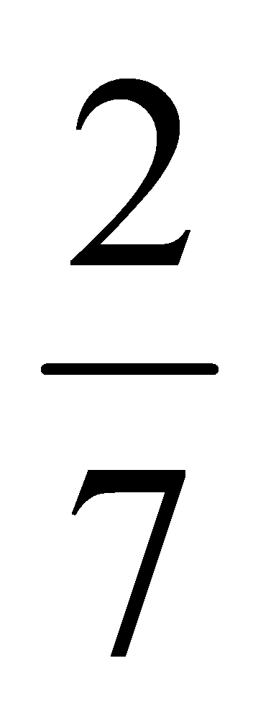x 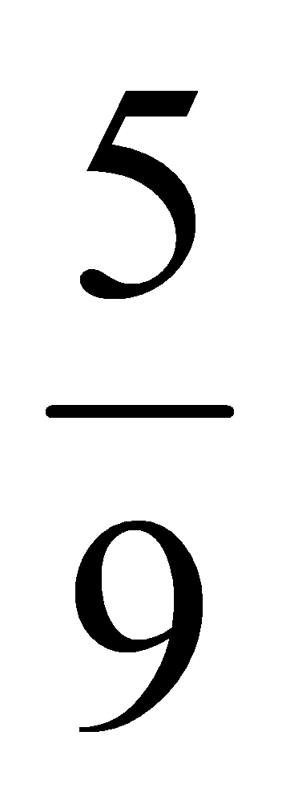  - Yêu cầu học sinh làm  - Yêu cầu học sinh nhận xét, chữa bài  ?. Muốn nhân hai phân số với nhau ta làm như thế nào?  - Yêu cầu học sinh nhắc lại cách nhân, chia phân số  b. Phép chia 2 phân số.(4')  - GV viết  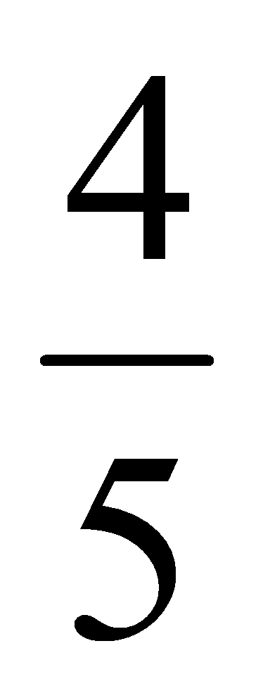 : 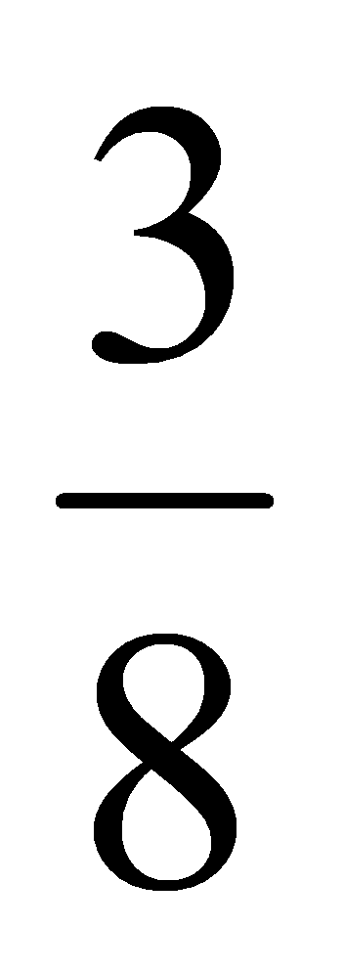  ?. Muốn thực hiện phép chia 1 phân số cho 1 phân số ta làm như thế nào?  - Yêu cầu học sinh nhắc lại cách nhân, chia phân số.  3.Luyện tập thực hành:VBT/10  Bài 1.( 8')  - Giáo viên yêu cầu học sinh đọc đề bài.  - Yêu cầu HS làm bài cá nhân.  - GV quan sát, giúp đỡ học sinh yếu  - Chốt lại đáp số đúng.  Bài 2.(9')  - Giáo viên hướng dẫn học sinh cách làm  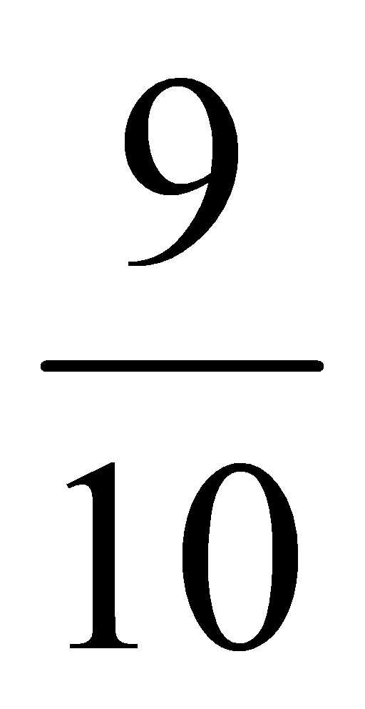x 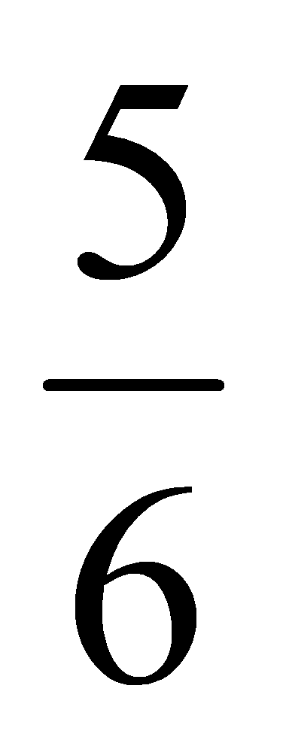= 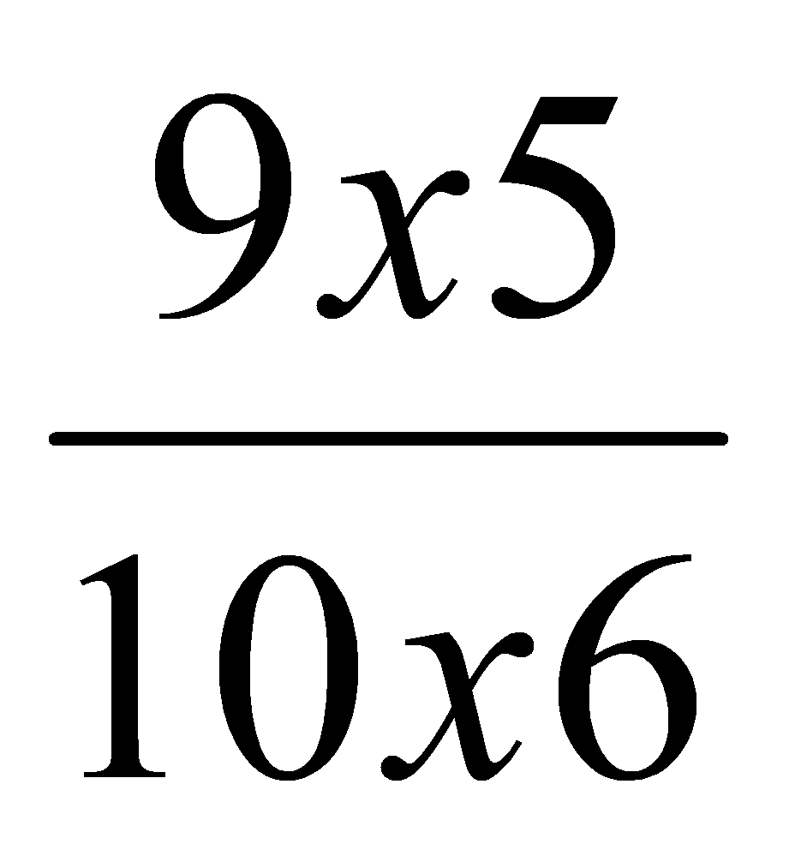= 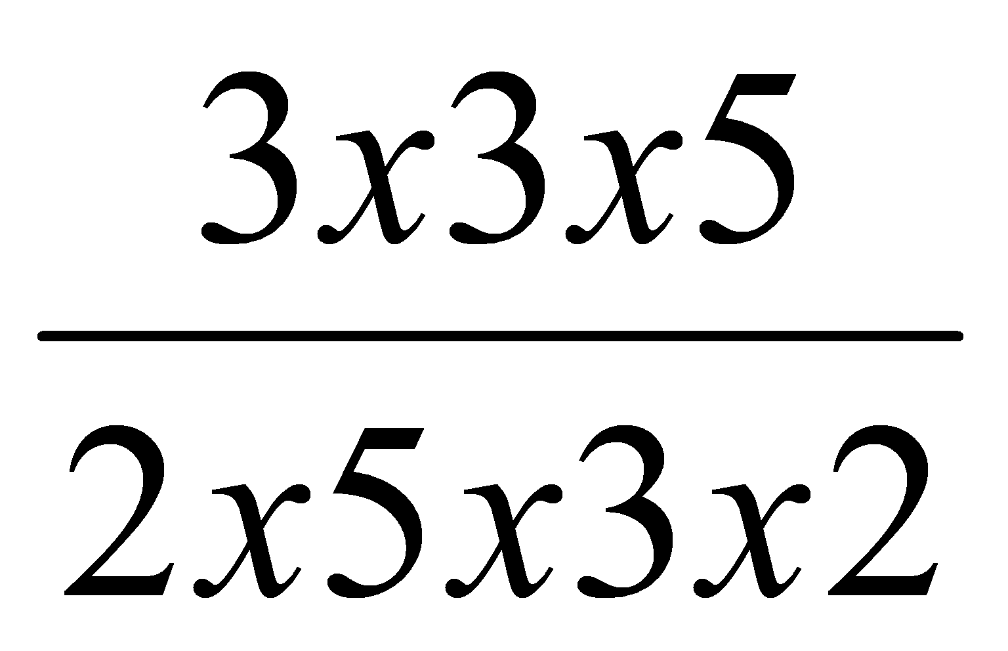= 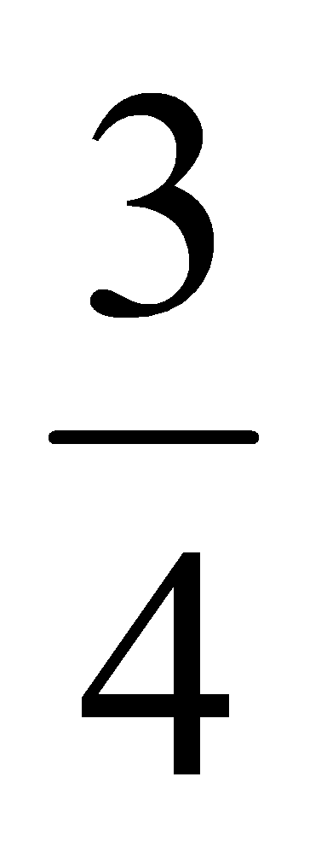  - GV kiểm tra vở bài tập của học sinh  - Chấm điểm một số bài, nhận xét  Bài 3. (9')  - Gọi HS đọc yêu cầu của bài.  - Giáo viên hướng dẫn cách làm sau đó gọi 1 HS lên bảng làm bài, HS cả lớp làm vào vở bài tập.  - Nhận xét, chữa bài  - Yêu cầu học sinh đổi chéo vở kiểm tra bài bạn.  C. Củng cố - dặn dò: (2')  - Yêu cầu HS nhắc lại cách nhân ( chia ) hai phân số  - Nhận xét giờ học. | - 1 học sinh lên bảng làm bài tập 3  - Lớp nêu miệng kết quả bài tập 1, 2  - 1 HS đọc phép tính.  - 1 học sinh lên bảng, lớp làm vở bài tập  x = 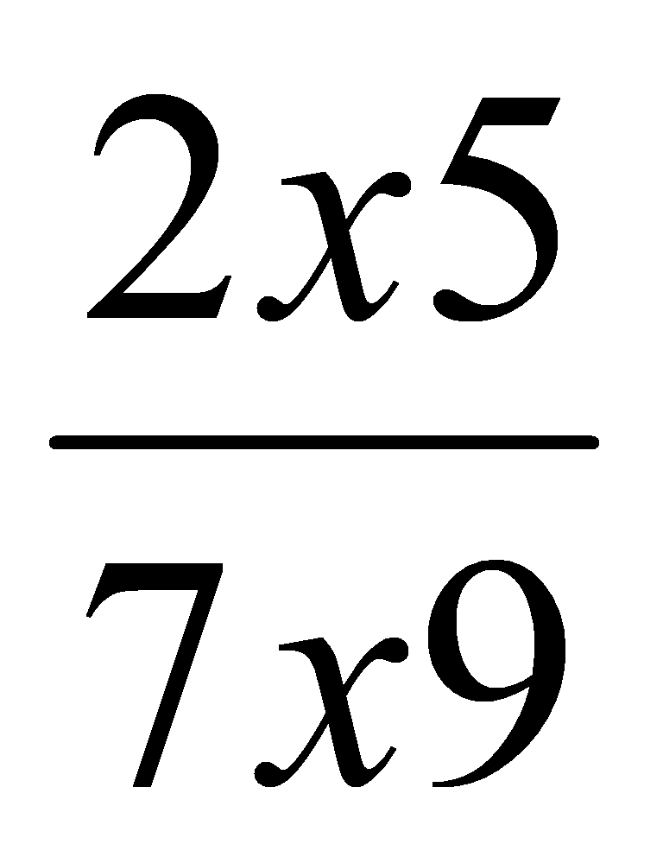= 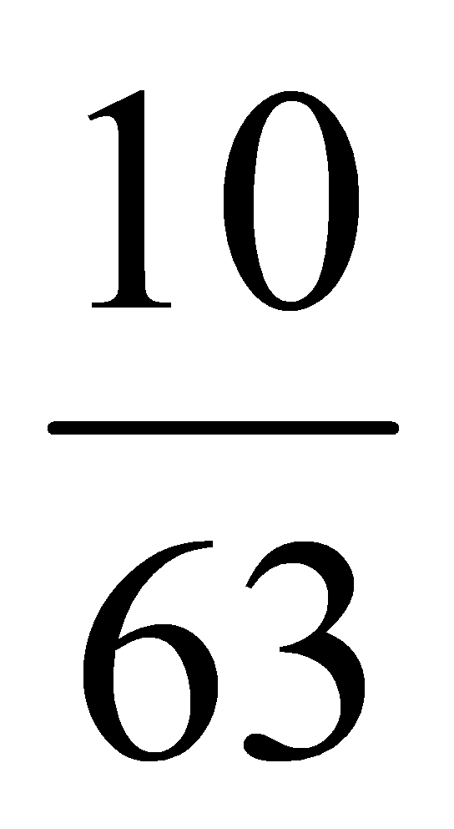  - 2 - 3 học sinh nêu cách làm.  + Muốn nhân 2 phân số với nhau ta lấy tử số nhân tử số, mẫu số nhân mẫu số.  - Lớp nhận xét, bổ sung  - 2 học sinh nhắc lại  - 1 học sinh lên bảng, lớp làm vở bài tập  : = 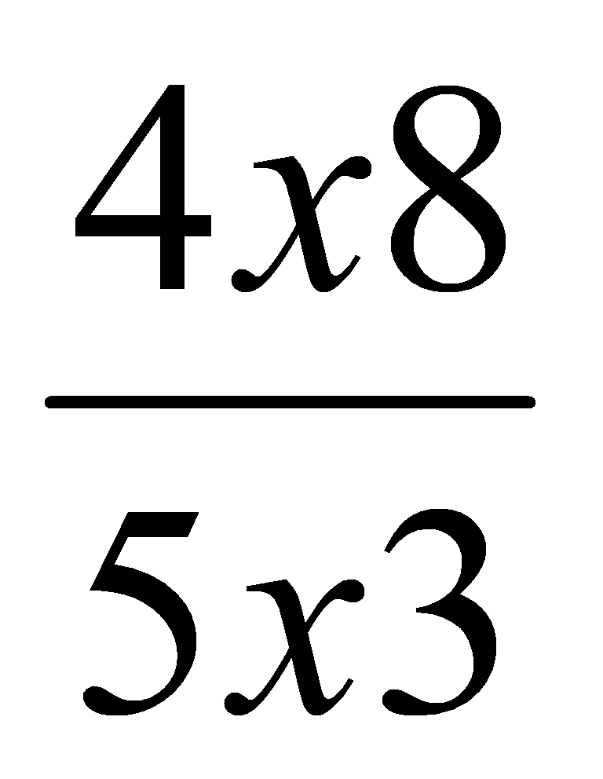 = 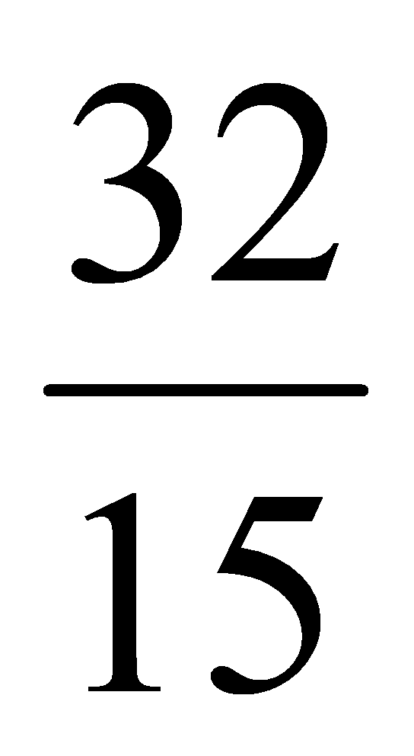  - Lấy phân số thứ nhất nhân với phân số thứ 2 đảo ngược  - 2 học sinh nhắc lại  - 1 học sinh nêu yêu cầu  - Lớp làm vở bài tập  - 3 học sinh lên bảng chữa bài.  - Lớp nhận xét  - Học sinh soát và chữa bài  - Học sinh quan sát  - 3 học sinh lên bảng làm bài  - Lớp làm vở bài tập  - Nhận xét, chữa bài trên bảng  a, 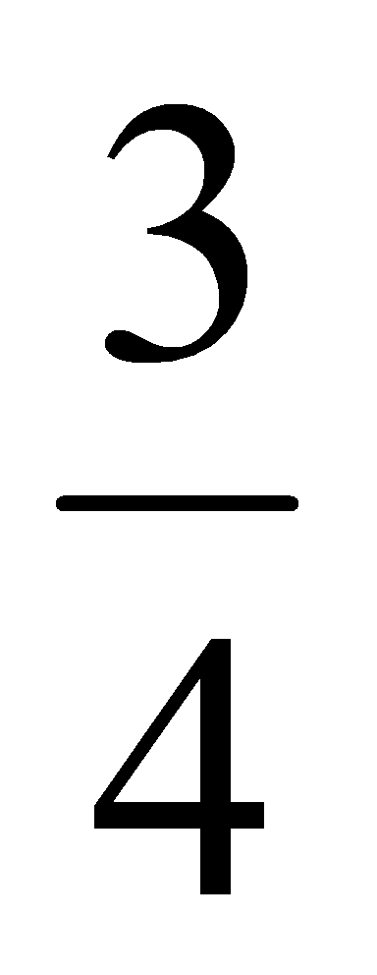; b, 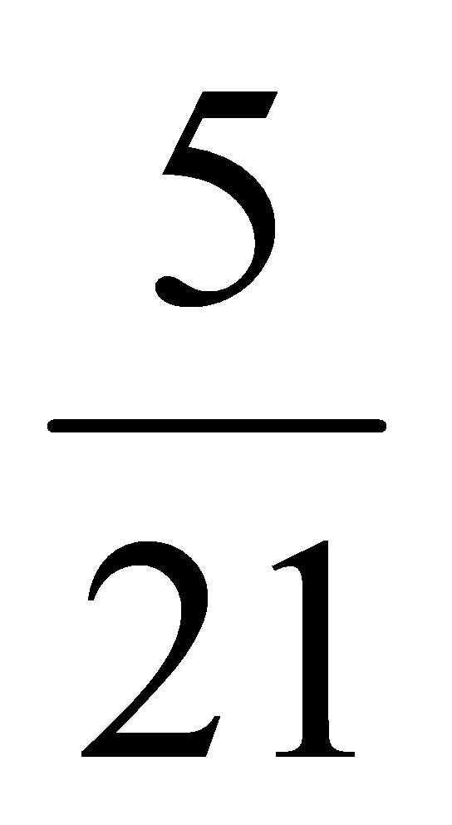; c,  - Học sinh đọc đề, tóm tắt.  - 1 học sinh lên bảng  - Lớp làm vở bài tập  Bài giải  Diện tích tấm lưới  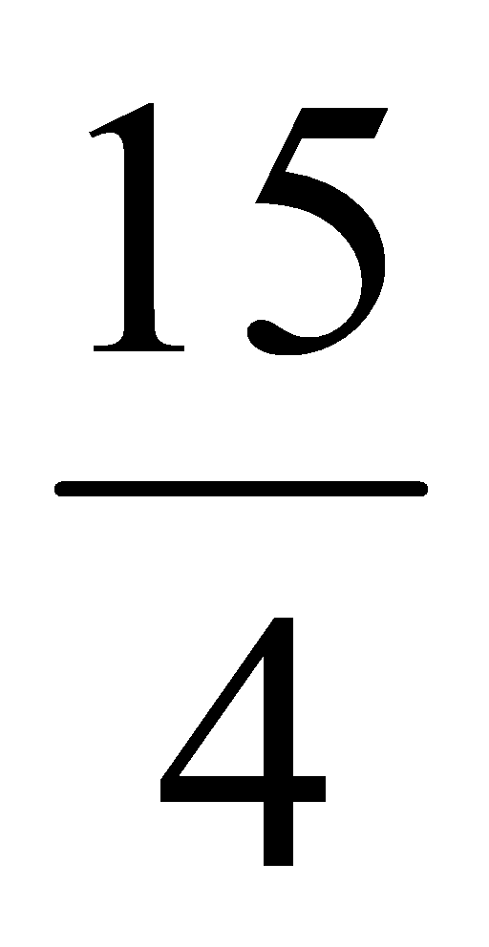x 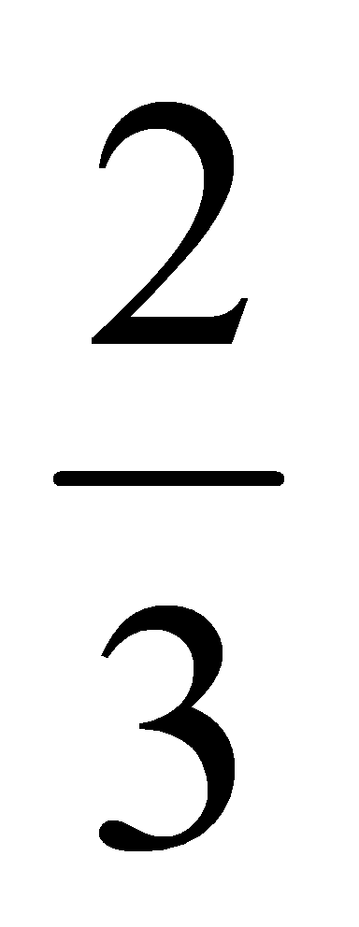= 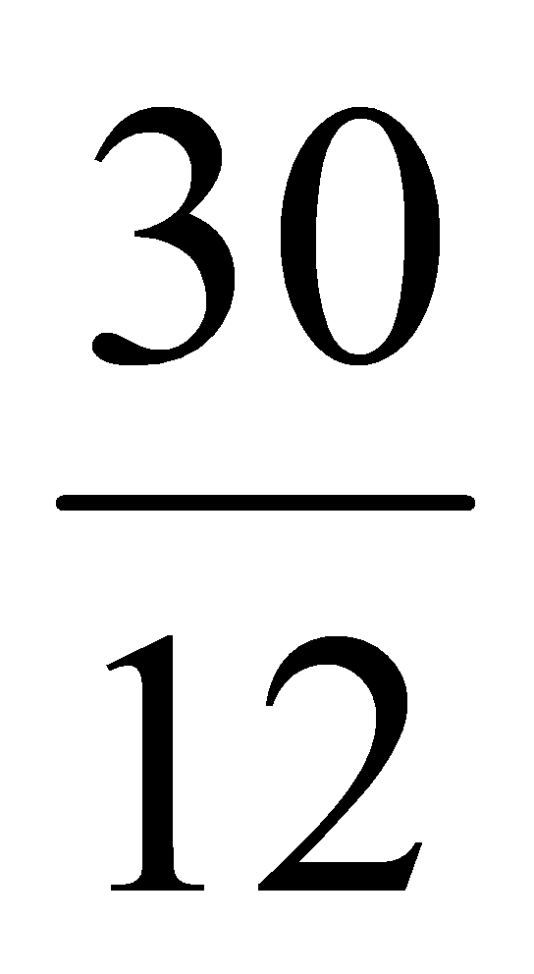 ( m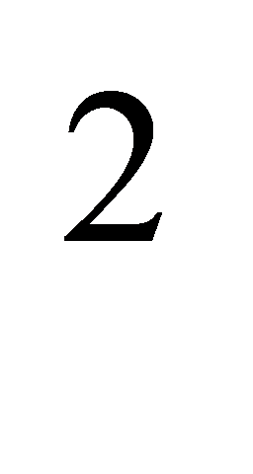)  Diện tích mỗi phần là:  : 5 = 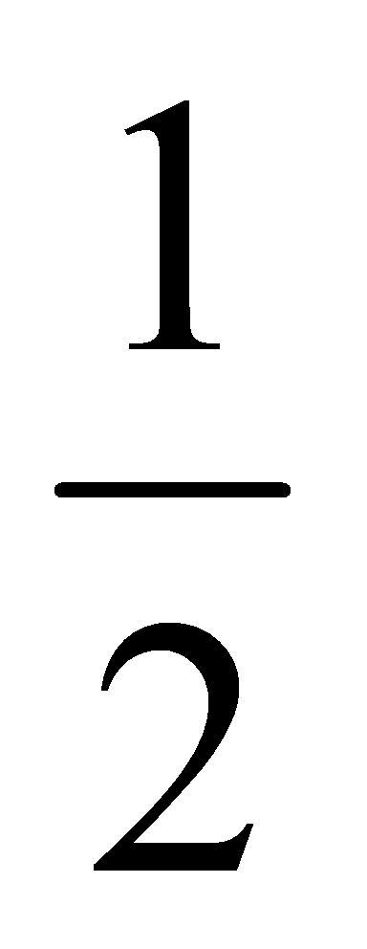( m)  Đáp số: ( m) | - Nghe  - Quan sát  - Nhắc lại câu TL  - Nghe  - Quan sát  - nghe  - nghe
--------------------------------------------------
Kể chuyện

KỂ CHUYỆN ĐÃ NGHE, ĐÃ ĐỌC

I. MỤC TIÊU
1. Mục tiêu chung
*Kiến thức:
Giúp học sinh:
- HS hiểu được ý nghĩa câu chuyện, biết đặt câu hỏi cho bạn hoặc trả lời câu hỏi của bạn về câu chuyện.
*Kĩ năng:
- Rèn kĩ năng nói và nghe:
+ Biết kể tự nhiên bằng lời kể của mình một câu chuyện đã nghe, đã đọc nói về các anh hùng, danh nhân của đất nước.
+ Rèn kĩ năng chăm chú nghe bạn kể, nhận xét đúng lời kể của bạn.
*Thái độ:
- Có ý thức trong việc tìm đọc sách .
2. Mục tiêu riêng (Hs Hoa)
- Đọc được các số đơn giản; chép lại được các số trong bài.
II. ĐỒ DÙNG DẠY HỌC
- GV+ HS : 1 số sách, truyện, bài báo nói về anh hùng, danh nhân của đất nước.
III. CÁC HOẠT ĐỘNG DẠY HỌC
Hoạt động của GV | Hoạt động của HS | HS HOA
1. Kiểm tra bài cũ.(5')  - Y/c hs kể lại câu chuyện: Lí Tự Trọng  2. Bài mới.(27')  a) Giới thiệu bài: 2p  Giới thiệu bài: Nước Việt Nam ta có nền văn hiến lâu đời với lịch sử 4000 năm dựng nước và giữ nước. Trong các cuộc chiến tranh bảo vệ hoà bình, giàh đọc lập cho dân tộc, nhiều chiến công của các anh hùng, danh nhân đã đi vào lịch sử dân tộc. trong tiết học hôm nay, các em cùng kể lại câu chuyện mà mình đã được nghe hoặc đọc về các anh hùng, danh nhân ở nước ta.  b) Hướng dẫn học sinh kể chuyện: 25p  *HĐ1 : HS đọc đề phân tích đề bài.  - GV dùng phấn màu gạch dưới những từ ngữ cần chú ý giúp HS hiểu đúng đề tránh lạc đề.  - Gv giải thích rõ từ: danh nhân, anh hùng.  - Gv gợi ý, hướng dẫn HS có thể kể 1 truyện mà em đã học ở lớp dưới.  - GV mời 2 em đọc gợi ý 1 và 2.  - Gv mời 1 số em nêu tên câu chuyện của mình định kể và giới thiệu truyện em mang đến lớp.  *HĐ2. Hs thực hành kể chuyện, trao đổi về ý nghĩa câu chuyện.  - Y/c hs kể chuyện theo nhóm.  - Y/c HS thi kể chuyện trước lớp.  -GV đưa ra tiêu trí đánh giá để chọn bạn kể hay, có sáng tạo, bạn kể tự nhiên...  - GV và lớp cùng nhận xét, bình chọn theo tiêu chuẩn.  + Bạn có câu chuyện hay nhất?  + Bạn kể chuyện tự nhiên, hấp dẫn nhất?  + Bạn đặt câu hỏi thú vị nhất?  3. Củng cố, dặn dò.(3')  - Các câu chuyện con vừa kể có nội dung gì?  - Gv nhận xét tiết học, khuyến khích hs về nhà tập kể cho người thân nghe.  - Dặn hs chuẩn bị trước bài | - HS lắng nghe.  -2 HS đọc đề bài thành tiếng trước lớp.  Kể lại một câu chuyện mà em đã nghe, đã đọc về một anh hùng, danh nhân của nước ta.  - Danh nhân là người có danh tiếng, có công trạng với đất nước, tên tuổi được người đời ghi nhớ.  - Anh hùng là người lập nên công trạng đặc biệt, lớn lao đối với nhân dân.  2 HS đọc đề, phân tích đề.  +VD: Hai Bà Trưng, Bóp nát quả cam, Chàng trai làng Phù Ủng, vua tàu thuỷ Bạch Thái Bưởi….  - 2 HS đọc gợi ý 1và 2.  - Hs tự tìm và nhớ lại câu chuyện có nội dung phù hợp và giới thiệu trước lớp..  - HS kể theo cặp , trao đổi về ý nghĩa câu chuyện( theo gợi ý 3 và 4).  - Hs xung phong kể chuyện và nêu ý nghĩa câu chuyện. Lớp theo dõi và đặt câu hỏi về nhân vật, chi tiết, ý nghĩa câu chuyện. | - Nghe  - Nghe  - Nghe  - Nhắc lại 1 gợi ý  - Nghe
--------------------------------------------------
Ngày soạn: 08/9/2017
Ngày giảng: Thứ năm ngày 14 tháng 9 năm
Tập làm văn

LUYỆN TẬP TẢ CẢNH

I. MỤC TIÊU
1. Mục tiêu chung
*Kiến thức:
Giúp học sinh:
- HS biết chuyển một phần của dàn ý đã lập trong tiết học trước thành một đoạn văn tả cảnh một buổi trong ngày.
*Kĩ năng:
- HS biết phát hiện những hình ảnh đẹp trong hai bài văn tả cảnh ( Rừng trưa, chiều tối )
*Thái độ:
- HS có ý thức trong việc quan sát và ghi chép.
2. Mục tiêu riêng (Hs Hoa)
- Đọc được các số đơn giản; chép lại được các số trong bài.
II. ĐỒ DÙNG DẠY HỌC
GV : bảng phụ ghi sẵn nội dung cần ghi nhớ.
III. CÁC HOẠT ĐỘNG DẠY HỌC.
Hoạt động của GV | Hoạt động của HS | HS HOA
1.Kiểm tra bài cũ.(5')  - Gọi 2 HS đứng tại chỗ đọc dàn ý bài văn tả cảnh.  - Nhận xét.  2. Bài mới.(30')  a) Giới thiệu bài.  - GV giới thiệu: tiết trước các em đã lập dàn ý cho bài văn tả cảnh 1 buổi chiều trong ngày. Chúng ta cùng đọc bài văn Rừng trưa và Chiều tối để thấy được nghệ thuật quan sát, cách dùng từ để miêu tả cảnh vật của các nhà văn, từ đó học tập để viết được một đoạn văn tả cảnh vủa mình.  b). Hướng dẫn HS luyện tập.  Bài 1.  - GV gọi HS đọc nội dung yêu cầu của bài tập 1.  - Yêu cầu HS làm việc theo cặp và thoe trình tự sau:  + Đọc kỹ bài văn.  + Gạch chân dưới những hình ảnh em thích.  + Giải thích tại sao em lại thích những hình ảnh đó.  _ Gv gọi đại diện các nhóm trình bày.  - GV có thể giới thiệu thêm về rừng tràm.  - GV và HS cùng nhận xét tuyên dương những em giải thích thêm được lí do.  Bài 2:  - Yêu cầu HS đọc yêu cầu của bài.  - GV nhắc HS nên chọn đoạn thân bài để viết.  Lưu ý viết 1 đọan văn nhưng phải có mở đọan và kết đoạn.  - HS nêu cảnh vật mình sẽ tả.  - GVvà HS cùng chữa bài và chỉ ra cái hay trong mỗi bài để học tập.GV chấm 1 số bài đánh giá cao những bài viết sáng tạo , có ý riêng, không sáo rỗng.  3. Củng cố, dặn dò.(3')  -Đoạn văn con vừa viết thuộc thể loại văn gì?  - GV nhận xét tiết học ,biểu dương những em viết và trình bày tốt.  -Y/c HS về nhà quan sát một cơn mưa và ghi lại kết quả quan sát để chuẩn bị cho giờ sau.( Nếu không có mưa thì nhớ lại những trận mưa trước kia.) | - 2 HS đọc  - HS lắng nghe.  - 2 HS đọc nối tiếp nội dung bài 1.  HS đọc 2 bài văn và tìm những hình ảnh đẹp mà em thích.  - Đại diện HS trình bày.  VD: Bài: Rừng trưa  Những thân cây tràm vỏ trắng vươn lên trời, chẳng khác gì những cây nến khổng lồ.  Bài: Chiều tối  Bóng tối như bức màn mỏng, như thứ bụi xốp, mờ đen, phủ dần lên mọi vật.  - 2 HS đọc yêu cầu.  VD: Em tả cảnh buổi sáng ở khu phố nhà em.  Em tả cảnh buổi chiều ở quê em.  - HS tự viết bài vào vở, 2HS viết giấy to để chữa bài.  - 2 HS đọc lại đoạn văn hoàn chỉnh. | - Nghe  - Nghe  - Nhắc lại y/c  - Nghe  - Nghe
----------------------------------------------------------------
Toán
HỖN SỐ

I. MỤC TIÊU
1. Mục tiêu chung
*Kiến thức:
Giúp học sinh:
- HS nhận biết về hỗn số, biết đọc ,biết viết hỗn số.
*Kĩ năng:
- Rèn kĩ năng đọc, viết hỗn số.
*Thái độ:
- Giáo dục HS yêu thích học toán, rèn tính cẩn thận.
2. Mục tiêu riêng (Hs Hoa)
- Đọc được các số đơn giản; chép lại được các số trong bài.
II. ĐỒ DÙNG DẠY HỌC
- GV phiếu học tập ghi nội dung bài 2
- GV+ HS Đồ dùng trong bộ đồ dùng toán 5.
III. CÁC HOẠT ĐỘNG DẠY HỌC
Hoạt động của GV | Hoạt động của HS | HS HOA
1. Kiểm tra bài cũ.(5')  -Yêu cầu HS tính 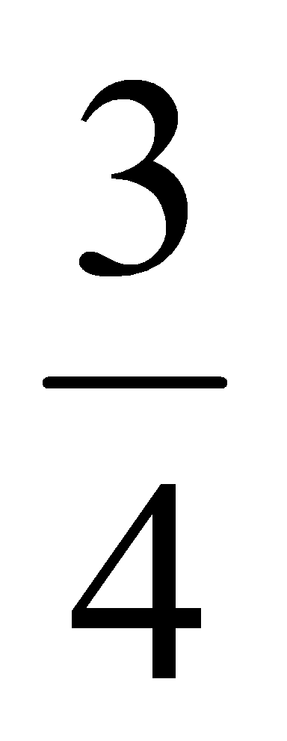 x 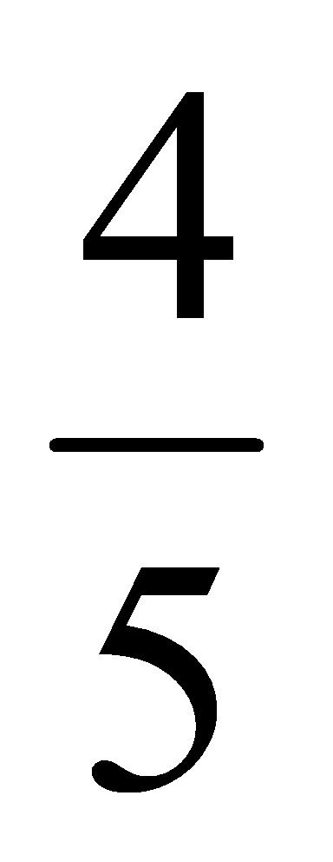 ; 3 : 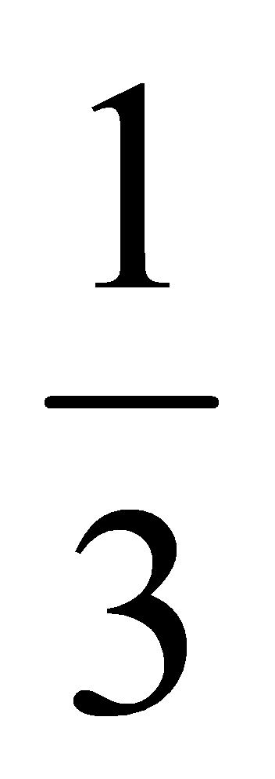  - Nhận xét.  2. Bài mới.(10')  2.1.Giới thiệu bài.GV giới thiệu bài: Trong gời học toán này cô sẽ giới thiệu với các em về hỗn số. Hỗn số là gì? Chúng ta cùng tìm hiểu.  2.2. Giới thiệu bước đầu về hỗn số.  - GV Y/c HS bỏ đồ dùng đã chuẩn bị .  Việc 1: Chia HT thành 4 phần bằng nhau.  Việc 2 : cắt ra 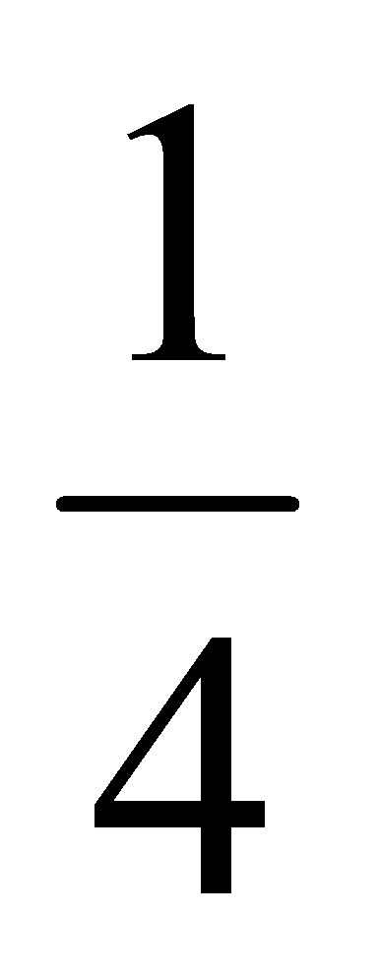 HT và cất đi.  Việc 3: Lấy ra 2 HT nguyên và đặt tiếp HT vào bên cạnh.  + Em cho biết có mấy hình tròn và bao nhiêu phần HT?  - GV chốt lại và nói kết quả gọn hơn 2HT.  - GV giới thiệu 2gọi là hỗn số. Hỗn số gồm 2 phần là phần nguyên và phần phân số.  Việc 4 : Giới thiệu cách đọc, viết hỗn số và chỉ ra phần nguyên và phân số  - GV chốt lại cách đọc và viết rồi ghi bảng.  3. Luyện tập thực hành:  Bài 1(5'). ( VBT – 11 )Viết theo mẫu.  - Yêu cầu HS đọc yêu cầu bài  ? Vì sao em viết được hỗn số?  Bài 2(8')  ? Bài yêu cầu gì ?  ? Tia số biểu diễn những số tự nhiên nào?  ? Vạch được chia như thế nào?  - GV vẽ tia số , hướng dẫn chia  - Hướng dẫn học sinh làm bài  - Yêu cầu học sinh đọc kết quả trên tia số.  Bài 3(5')  -y/c hs đọc yêu cầu bài và làm bài vào vở bài tập  - GV nhận xét- chữa bài  4. Củng cố dặn dò.(3')  - Hỗn số có cấu tạo như thế nào?  - Nêu cách đọc, viết hỗn số?- Về nhà làm BT 1;2;3 SGK  -.Chuẩn bị bài: Hỗn số ( tiếp theo) | - 2 em lên bảng làm bài  ;  - 2 em nêu cách thực hiện nhân ,chia phân số.  - HS lắng nghe.  - HS làm việc cá nhân theo hướng dẫn của GV.  -HS tự trả lời, lớp nhận xét bổ sung.  +Có 2 HT và 3 phần 4 HT  - Vài HS nhắc lại: 2 là phần nguyên, 3 phần 4 là phần phân số.  - HS tự nêu dựa vào gợi ý của GV  - Nhiều HS nhắc lại: Đọc (viết) phần nguyên trước sau đó đến phần phân số.  - Học sinh đọc yêu cầu  - 1 em lên bảng, lớp làm vở bài tập. nhận xét  - Học sinh nhìn vở, đọc thầm  - 1 số em đọc kết quả bài làm  b. Viết 2 đọc là: Hai và ba phần tư.  - Học sinh nêu  - Học sinh đọc yêu cầu  - Tự làm bài  - 1 em lên bảng chữa | Quan sát  - Nghe  - Nghe  - Đọc hỗn số  - Nghe  - Nhắc lại y/c  - Nghe
Luyện từ và câu

LUYỆN TẬP VỀ TỪ ĐỒNG NGHĨA

I. MỤC TIÊU
1. Mục tiêu chung
*Kiến thức:
Giúp học sinh:
- Tìm được từ đồng nghĩa trong đoạn văn cho trước .
- Hiểu nghĩa các từ đồng nghĩa, phân loại các từ đồng nghĩa thành từng nhóm thích hợp.
*Kĩ năng:
- Sử dụng từ đồng nghĩa trong đoạn văn miêu tả.
*Thái độ:
- Giáo dục HS yêu thích học toán, rèn tính cẩn thận.
2. Mục tiêu riêng (Hs Hoa)
- Đọc được các số đơn giản; chép lại được các số trong bài.
II. ĐỒ DÙNG DẠY HỌC
-Viết sẵn bài tập 1 vào bảng phụ.
III. CÁC HOẠT ĐỘNG DẠY HỌC
Hoạt động của GV | Hoạt động của HS | HS HOA
1.Kiểm tra bài cũ:(5')  - 3 HS lên bảng, đặt 1 câu có từ đồng nghĩa với từ Tổ quốc.  - Thế nào là từ đồng nghĩa? Cho ví dụ?  - GV nhận xét.  2.Bài mới: (30’)  2.1. Giới thiệu bài: 3p  - GV giới thiệu: Tiết học hôm nay các em cùng luyện tập về từ đồng nghĩa, viết đoạn văn có sử dụng các từ đồng nghĩa,  2.2 Luyện tập: 27p  Bài 1: 7p  - Gọi HS đọc yêu cầu và nội dung bài tập. Làm bài cá nhân ghi các từ đồng nghĩa vào vở.  - Các từ đồng nghĩa trên là loại từ đồng nghĩa nào?  Bài 2: 10p  - Gọi HS đọc yêu cầu của bài  –Thảo luận theo nhóm bàn  - GV phát giấy khổ to, bút dạ cho từng nhóm. HS xếp các từ đã cho thành những nhóm từ đồng nghĩa.  - Gọi các nhóm trình bày kết qủa.  +Các từ ĐN ở mỗi nhóm thuộc loại từ đồng nghĩa nào?  Bài 3:10p  - Gọi học sinh đọc yêu cầu của bài.  - Yêu cầu HS tự làm bài cá nhân vào vở.  +Bài yêu cầu gì?  - 2 HS làm bài vào giấy khổ to dán lên bảng  3. Củng cố dặn dò: (5’)  - Bài hôm nay luyện tập về loại từ nào?  -Về nhà hoàn chỉnh đoạn văn.  - Chuẩn bị bài: Mở rộng vốn từ: Nhân dân. | - 3 HS lên bảng  -HS đọc yêu cầu nêu các từ đồng nghĩa vừa tìm.  +Các từ đồng nghĩa là: Mẹ, má, u, bu, bầm, bủ, mạ.  - HS trả lời:các từ đồng nghĩa hoàn toàn.  - Các nhóm trình bày kết quả:  +Từ đồng nghĩa hoàn toàn.  + Từ đồng nghĩa hoàn toàn.  - HS đọc.  - 2 học sinh đọc bài, lớp theo dõi, nhận xét.  +Viết một đoạn văn từ 3- 5 câu, có dùng 1 số từ đồng nghĩa ở bài tập 2.  - 2-3 học sinh dưới lớp đọc bài.  - Gạch chân các từ đồng nghĩa đã sử dụng có trong bài tập 2. | - Nghe, quan sát  - Nghe  - Nghe  - Đọc y/c  - Đọc y/c  - Nghe
  Nhóm1 | Nhóm 2 | Nhóm 3
  Bao la, mênh mông, bát ngát, thênh thang | Lung linh, long lanh, lóng lánh, lấp loáng, lấp lánh. | Vắng vẻ, hưu quạnh, vắng teo, vắng ngắt, hiu hắt.
Ngày soạn:08/ 9/ 2017
Ngày giảng: Thứ sáu ngày 15 tháng 9 năm 2017
Khoa học
CƠ THỂ CHÚNG TA ĐƯỢC HÌNH THÀNH NHƯ THẾ NÀO?

I. MỤC TIÊU
1. Mục tiêu chung
*Kiến thức:
Sau bài học HS có khả năng nhận biết cơ thể của mỗi con người được hình thành từ sự kết hợp giữa trứng của mẹ và tinh trùng của bố.
- HS nhận biết cỏch chuyển một hỗn số thành phân số.
*Kĩ năng:
- Phân biệt một vài giai đoạn phát triển của thai nhi.
*Thái độ:
- Yêu mến và tôn trong những người xung quanh mình.
2. Mục tiêu riêng (Hs Hoa)
- Đọc được các số đơn giản; chép lại được các số trong bài.
II/ ĐỒ DÙNG DẠY HỌC.
- Hình trang 10, 11 SGK.
III/ CÁC HOẠT ĐỘNG DẠY- HỌC.

HĐ của GV | HĐ của HS | HS HOA
1. Kiểm tra bài cũ.(5’)  - Nêu một số điểm khác nhau giữa nam và nữ.  - Tại sao không nên phân biệt đối xử giữa nam và nữ?  - Nhận xét.  2. Bài mới.(5’)  a. Giới thiệu bài. Nêu MĐYC giờ học.  b. Giảng bài :  Hoạt động 1: Sự hình thành cơ thể (12’)Làm việc theo cặp.  * Mục tiêu: HS nhận biết được một số từ khoa học : thụ tinh, hợp tử, phôi, bào thai.  * Cách tiến hành.  Bước 1: GV đặt câu hỏi để HS nhớ lại kiến thức.  - Câu 1: Cơ quan nào trong cơ thể quyết định giới tính của mỗi người?  - Câu 2: Cơ quan sinh dục nam có khả năng gì?  - Câu 3: Cơ quan sinh dục nữ có khả năng gì?  - Câu 4: Bào thai được hình thành từ đâu?  - Câu 5: Mẹ mang thai bao lâu thì em bé ra đời?  Bước 2: GV giảng theo mục bóng đèn tỏa sáng để HS hiểu được con người chúng ta hình thành như thế nào.  HĐ2: Làm việc với SGK.  * Mục tiêu:  - Hình thành cho HS biểu tượng về sự thụ tinh và sự phát triển của thai nhi.  * Cách tiến hành:  - Bước 1. GV hướng dẫn HS làm việc cá nhân.  + Y/c HS quan sát hình1a, 1b, 1c SGK và đọc kĩ phần chú thích trang 10 SGK, tìm xem mỗi chú thích phù hợp với hình nào.  - Bước 2:  + Y/c HS quan sát các hình 2, 3 ,4, 5 trang 11 SGK để xem hình nào cho biết thai được 3 tuần, 5 tuần, 3 tháng, khoảng 9 tháng.  - Bước 3:  + Y/c 1 số em trình bày.  - GV và HS cùng nhận xét, đánh giá và chốt lại.  3. Củng cố, dặn dò.(5’)  - Y/c đọc mục bóng đèn.  - Mô tả một số giai đoạn phát triển của thai nhi mà em biết?  - Nhận xét tiết học. Chuẩn bị bài: Cần làm gì để cả mẹ và em bé đều khỏe. | - 2, 3 HS trả lời.  + HS cùng thảo luận theo cặp và tìm lời giải đáp.- HS trả lời miệng.lớp nhận xét bổ sung.  + Cơ quan sinh dục.  + Tạo ra tinh trùng.  + Tạo ra trứng.  + Được hình thành từ trứng gặp tinh trùng.  + Khoảng 9 tháng.  - Hs lắng nghe.  - HS làm việc cá nhân sau đó  đại diện trình bày.  - HS thảo luận theo cặp và đại diện trả lời.  - 2, 3 em đọc SGK.  - 1 vài hs mô tả.  - Hs lắng nghe, ghi nhớ. | - Nghe, nhắc lại  - Nghe  - Nghe  - Nghe, nhắc lại
----------------------------------------------------------
Tập làm văn
LUYỆN TẬP LÀM BÁO CÁO THỐNG KÊ

I. MỤC TIÊU
1. Mục tiêu chung
*Kiến thức:
- HS biết thống kê đơn giản gắn với các số liệu về từng HS trong lớp. Biết trình bày kết quả thống kê theo biểu bảng.
- Dựa vào bài nghìn năm văn hiến, HS hiểu cách trình bày các số liệu thống kê và tác dụng của các số liệu thống kê ( giúp thấy rõ kết quả , đặc biệt là những kết quả có tính so sánh.)
*Kĩ năng:
- Trình bày trên bảng thống kê khoa học, sạch đẹp.
*Thái độ:
- Giáo dục học sinh yêu thích môn học.
2. Mục tiêu riêng (Hs Hoa)
- Đọc được các số đơn giản; chép lại được các số trong bài.
*KNS: Thu thập, xử lý thông tin, hợp tác, thuyết trình kết quả tự tin, xác định giá trị.
II. ĐỒ DÙNG DẠY HỌC.
- GV : Bút dạ, 1 số tờ phiếu ghi mẫu thống kờ ở bài tập 2.
III. CÁC HOẠT ĐỘNG DẠY HỌC.
HĐ CỦA THÀY  1. KTBC:  -Y/c HS đọc đoạn văn tả cảnh trong ngày đã hoàn chỉnh.  - Nhận xét.  2.Bài mới.(30')  a)Giới thiệu bài: 3p  - GV giới thiệu bài:Bài tập đọc nghìn năm văn hiến đã giúp các em biết đọc bảng thống kê số liệu. Bảng thống kê số liệu có tác dụng gì, cách lập bảng thống kê thế nào? Bài học hôm nay sẽ giúp các em trả lời câu hỏi đó.  b) Hướng dẫn làm bài tập: 27p  Bài tập 1: 15p (Thu thập, xử lý,thông tin; thuyết trình)  - HS đọc nội dung yêu cầu của bài tập 1.  - GV tổ chức cho HS làm việc theo cặp theo các yêu cầu sau:  + Đọc lại bảng thống kê  + Trả lời câu hỏi.  . Số khoa thi, số tiến sỹ của nước ta từ năm 1075 đến năm 1919?  . Số khoa thi, số tiến sỹ và số trạng nguyên của từng triều đại?  . Số bia và số tiến sỹ có khắc tên trên bia còn lại đến ngày nay?  - Gọi đại diên nhóm trình bày kết quả.  - GV và HS cùng nhận xét bổ sung.  ? Các số liệu thống kê trên được trình bày dưới những hình thức nào?  ? Các số liệu thống kê trên có tác dụng gì?  - GV kết luận: Các số liệu được trình bày dưới hai hình thức: Nêu số liệu: số khoa thi, số tiến sỹ từ năm 1075 đến 1919, số bia và số tiến sỹ có khắc trên bia còn lại đến ngày nay. trình bày bảng số liệu: so sánh khoa thi, số tiến sỹ, số trạng nguyên của các triều đại.  Bài tập 2: 12p (Hợp tác)  - HS đọc Yêu cầu của bài.  - GV giúp HS nắm vững yêu cầu của đề.  - GV phát phiếu và giao nhiệm vụ cho nhóm 4.  - GVvà HS cùng nhận xét bổ sung , biểu dương nhóm làm bài tốt.  - Yêu cầu HS nêu tác dụng của bảng thống kê.  - GV chốt lại kiến thức cần ghi nhớ.  3. Củng cố dặn dò (3')  - GV nhận xét tiết học, n. xét về cách lập bảng thống kê, khen ngợi những em lập bảng và trình bày tốt. | HĐ CỦA TRÒ  - 3 HS đọc bài  - HS lắng nghe.  - 2 HS đọc.Lớp theo dõi  - HS làm việc theo cặp .  - HS đại diện nhóm trình bày trước lớp.  - Đại diện nhóm trình bày:  . Từ năm 1075 đến 1919 số khoa thi: 185, số tiến sỹ: 2896  . 6 HS nối tiếp đọc lại bảng thống kê.  . Số bia: 82; số tiến sỹ có khắc tên trên bia: 1006.  - Số liệu được trình bày trên bảng số liệu, nêu số liệu.  - Giúp người đọc tìm thông tin đễ dàng đễ so sánh các số liệu giữa các triều đại.  - HS lắng nghe.  - 2 HS đọc yêu cầu của đề.  - HS thảo luận làm theo nhóm và đại diện trình bày.  - 2 HS nêu.  - Giúp người đọc dễ tiếp nhận thông tin. | HS HOA  - Nghe  - Nghe  - đọc y/c  - Nghe  - Nghe  - Nghe
----------------------------------------------------
Toán

HỖN SỐ ( tiếp theo)

I. MỤC TIÊU
1. Mục tiêu chung
*Kiến thức:
Giúp học sinh:
- HS nhận biết cỏch chuyển một hỗn số thành phân số.
*Kĩ năng:
- Rèn kĩ năng thực hiện cộng trừ,nhân chia phân số.
*Thái độ:
-Yêu thích môn học.
2. Mục tiêu riêng (Hs Hoa)
- Đọc được các số đơn giản; chép lại được các số trong bài.
II. ĐỒ DÙNG DẠY HỌC
- GV phiếu học tập ghi nội dung bài 1
III. CÁC HOẠT ĐỘNG DẠY HỌC
Hoạt động của GV | Hoạt động của HS | HS HOA
A. Kiểm tra bài cũ: ( 4')  -y/c hs làm bài tập và trả lời câu hỏi  ?: Cấu tạo của hỗn số ? cách đọc, viết?  - Nhận xét chung.  B. Bài mới:  1. Giới thiệu bài: (1')Trong tiết học toán hôm nay chúng ta tiếp tục tìm hiểu về hỗn số và học cách chuyển một hỗn số thành phân số.  2. Hướng dẫn chuyển hỗn số thành phân số: (9')  - GV dán hình vẽ đã chuẩn bị lên bảng  ?: Hãy đọc hỗn số chỉ số phần HV đã tô màu?  ?: Hãy đọc phân số chỉ số HV đã tô màu?  - GV: Đã tô màu 2 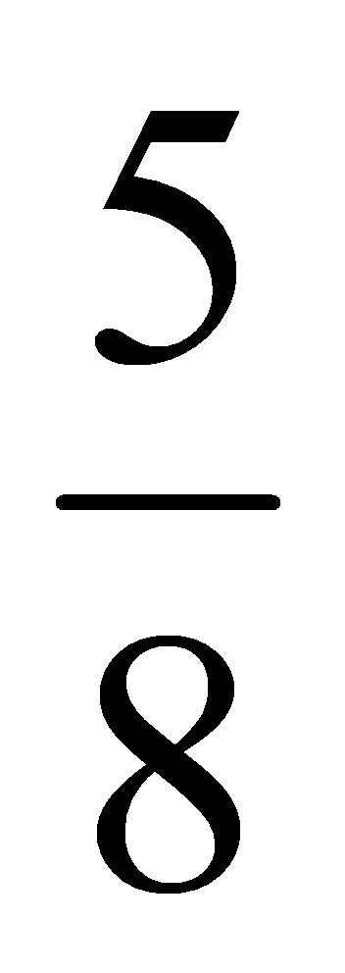 hv hay 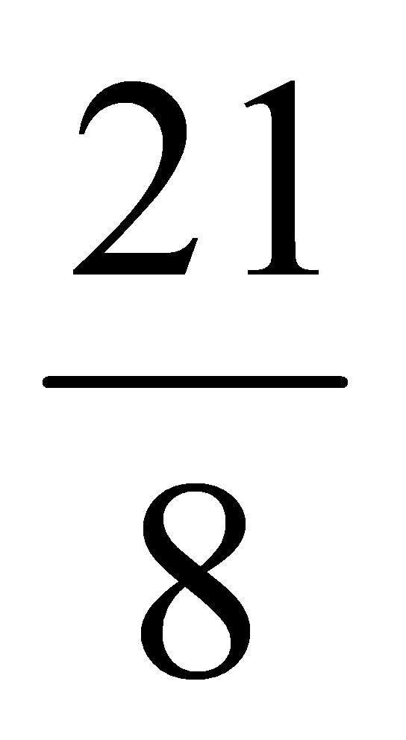hv  Vậy ta có 2 =  ?: Vì sao 2 = ? muốn trả lời câu hỏi hãy viết 2 thành tổng của phần nguyên và phân số rồi tính  ?: Dựa vào sơ đồ , hãy nêu cách chuyển 1 hỗn số thành phân số?  3. Luyện tập thực hành:  Bài 1(5')  - GVgọi HS đọc yêu cầu của bài  - GV hướng dẫn học sinh, gọi 3 em lên bảng làm bài, HS cả lớp làm vào vở bài tập.  - Nhận xét, chữa bài.  Bài 2(6')  - Gọi HS đọc yêu cầu của bài.  - GV hướng dẫn học sinh  - Nhận xét, chữa bài.  Bài 3(6')  - Gọi 1 HS đọc bài và trả lời câu hỏi  ?: Bài yêu cầu gì?  - Nhận xét chữa bài.  C. Củng cố - dặn dò: (3')  ?: Cách chuyển 1 hỗn số thành phân số ?  - Nhận xét giờ học  - Về nhà chuẩn bị bài sau | - 1 HS làm bài tập 2, 1 HS làm bài tập 3  -Cả lớp làm nháp  - Lớp nhận xét, bổ sung  - HS lắng nghe.  - Học sinh quan sát hình  - 2 hình vuông  - 2 hình vuông tức 16 phần, thêm 5/8 tức 5 phần. đã tô: 16 + 5 = 21 phần  vậy có hình vuông đã tô màu.  - HS trao đổi với nhau để tìm cách giải thích.  - Tử số bàng phần nguyên nhân với mẫu số rồi cộng với tử số ở phần phân số.  - 1 số em nhắc lại.  - HS đọc yêu cầu  - 3 em lên bảng  - Lớp làm Vở bài tập.  a. 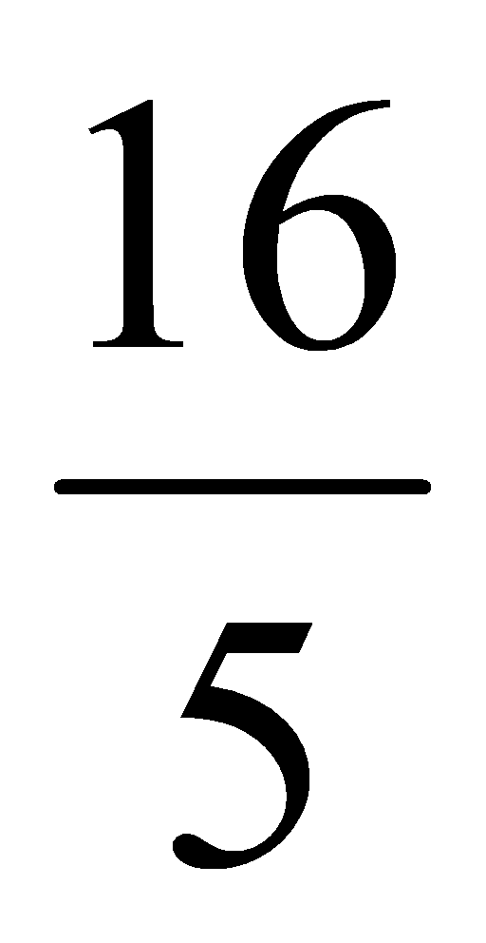 b. 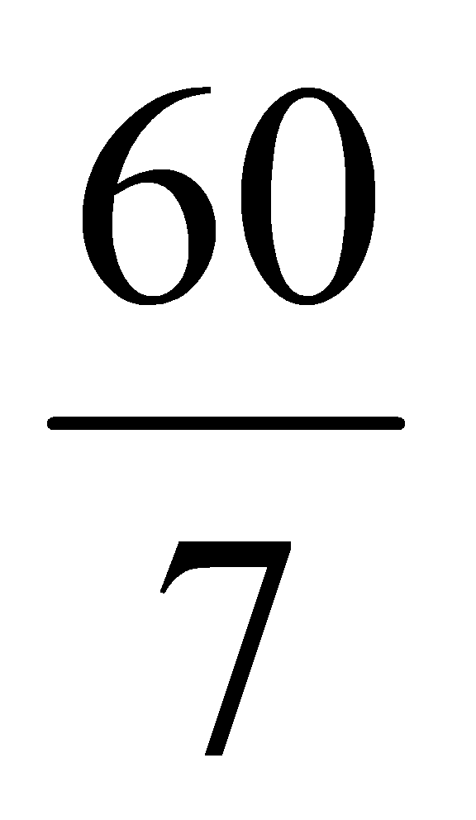 c. 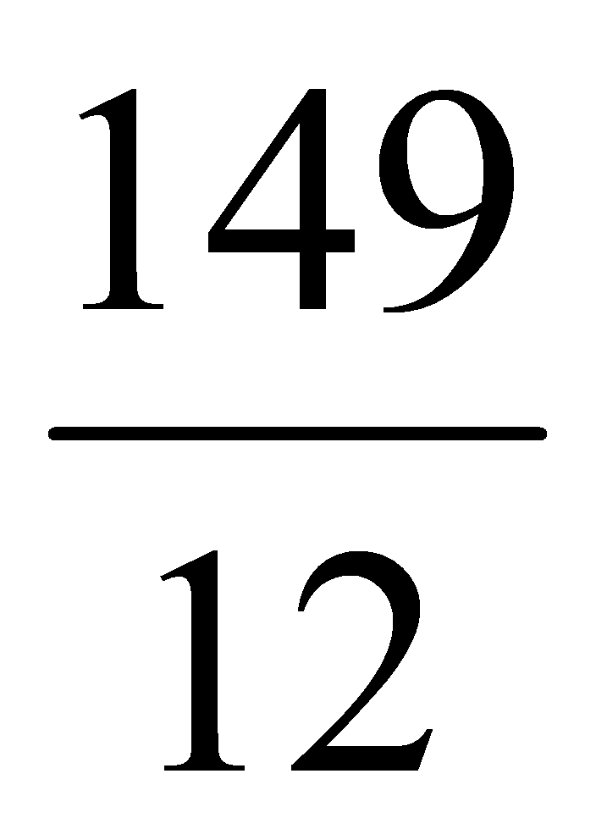  - HS đọc yêu cầu.  - HS tự làm vào vở.  - Đổi chéo vở, chữa bài.  a. 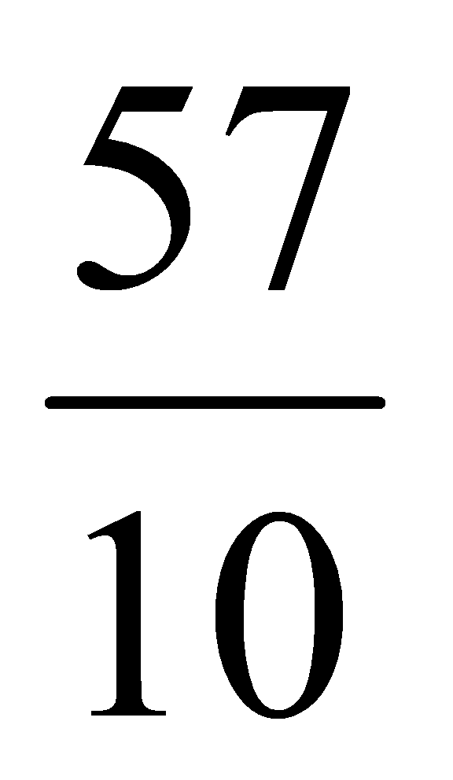 b. 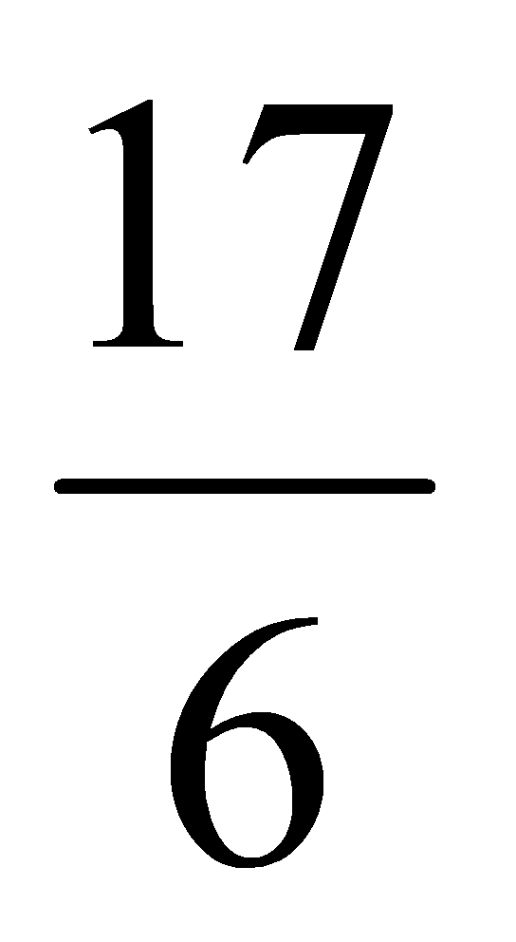 c. 7 d. 2  - HS đọc và nêu: chuyển hỗn số thành phân số rồi tính.  - 3 HS lên bảng  - Lớp làm vở bài tập  a. 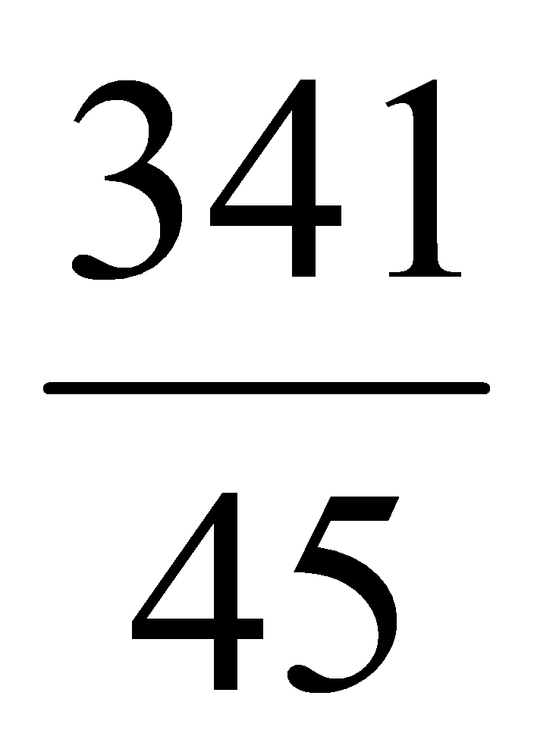 b.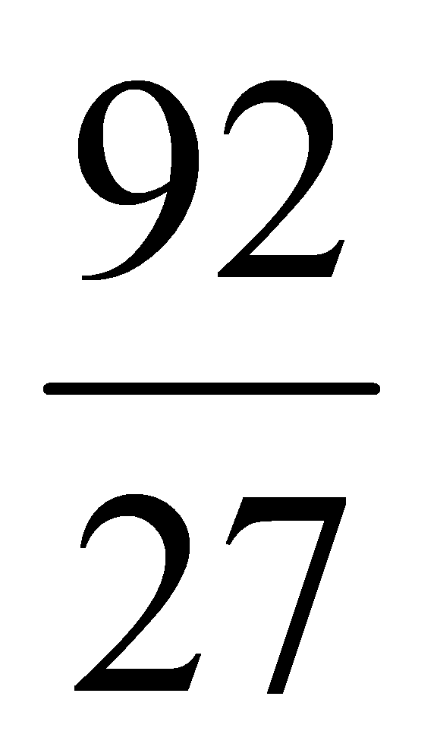 c.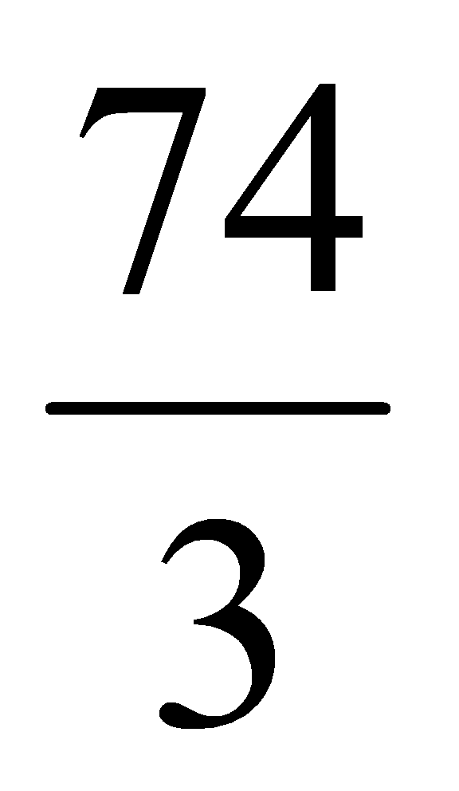 | - Nghe  - Nghe  Nhắc lại  - nhắc lại y.c  - nghe  - nghe

An toàn giao thông
Bài 2 : ĐI XE ĐẠP AN TOÀN TRÊN ĐƯỜNG
I. MỤC TIÊU
1. Kiến thức: HS biết quy định đối với người đi xe đạp trên đường phố theo luật giao thông đường bộ. Biết cách lên, xuống xe và dừng đỗ xe an toàn trên đường phố.
2. Kĩ năng: HS thể hiện đúng cách điều khiển xe an toàn qua đường giao nhau.
3. Thái độ: Có ý thức điều khiển xe đạp an toàn.
II. ĐỒ DÙNG:
- Mô hình đường phố, vẽ đường phố trên sân trường.
III. CÁC HOẠT ĐỘNG DẠY HỌC:
Hoạt động của GV | Hoạt động của HS
1.Hoạt động 1: TC đi xe đạp trên sa bàn.  a)Mục tiêu: SGV- 18  b)Thực hiện:  - GV giới thiệu mô hình đường phố.  ? Hãy giải thích những vạch kẻ, mũi tên trên mô hình?  ? Để rẽ trái, người đi xe đạp phải đi ntn?  ? Người đi xe đạp đi ntn từ điểm 0 đến điểm D mà ngã tư không có tín hiệu đèn giao thông?  ? Người đi xe đạp nên đi qua vòng xuyến ntn?  ? Xe đạp nên đi vòng và vượt qua 1 xe đang đỗ ở phía làn bên phải ntn?  ? Khi đi xe đạp trên đường quốc lộ có rất nhiều xe đang chạy, muốn rẽ trái, người đi xe đạp phải đi ntn?  c)Kết luận: Ghi nhớ.  2 Hoạt động 2: Thực hành trên sân trường  a)Mục tiêu: SGV- 20  b)Thực hiện:  - GV cho lớp ra sân.  ? Em nào biết đi xe đạp?  - Gv yêu cầu: 1 em đi từ đường rẽ chính vào đường phụ theo cả 2 phía, 1 em khác đi từ đường phụ rẽ ra đường chính cả 2 phía; 1 em khác đi gặp đèn đỏ…  ? Tại sao xe đạp phải đi vào làn đường bên phải?  ? Tại sao cần giơ tay xin đường khi mình rẽ hoặc thay đổi làn đường?  c)Kết luận: Ghi nhớ.  3.Củng cố, dăn dò:  - GV nhận xét giờ học. | - Lớp quan sát.  - 2HS chỉ và nêu, lớp nhận xét.  - Đi sát lề đường…  - Đến gần ngã tư đi chậm lại, quan sát cẩn thận…  - Nhường đường cho các xe đi đến từ bên trái và đi sát vào bên phải.  - Giơ tay trái báo hiệu đổi làn xe bên trái, vượt qua xe đỗ…  - chậm lại, quan sát 2 phía, thấy xe còn ở xa mới vượt.  - Lớp xếp theo tổ.  - HS phát biểu.  - Lớp cử HS chơi.  - Xe lớn đi vào làn đường sát bên trái…để xe khác không phải tránh xe đạp.  - Để phía sau biết em đang đi theo hướng nào..  - Ôn bài, chuẩn bị giờ sau
SINH HOẠT
I. MỤC TIÊU
Giúp học sinh:
- Gíup HS nhận thấy ưu, khuyết điểm của mình trong tuần.
- HS có thái độ nghiêm túc thực hiện nề nếp của lớp và trường đề ra.
- Đề ra phương hướng tuần tới.
II. ĐỒ DÙNG
- Ghi chép trong tuần.
III. CÁC HOẠT ĐỘNG DẠY HỌC:
HĐ của GV | HĐ của HS
I/ Ổn định tổ chức.  - Cho hs hoạt động văn nghệ theo sự chuẩn bị của lớp.  II/ Nội dung sinh hoạt.  1. Các tổ trưởng nhận xét về tổ.  - GV theo dõi, nhắc hs lắng nghe.  * Lớp phó học tập nhận xét về tình hình học tập của lớp trong tuần.  2. Lớp trưởng tổng kết.  - Gv yêu cầu hs lắng nghe, cho ý kiến bổ sung.  3. GV nhận xét, đánh giá.  - GV nhận xét tình hình lớp về mọi mặt.  *Ưu điểm:  ……………………………………………………………………………………………………………………………………………………………………………………………………………………………………………………………………………………………………………………………………………………  *Nhược điểm:  ……………………………………………………………………………………………………………………………………………………………………………………………………………………………………………………………………………………………………………………………………………………  4. Tuyên dương, phê bình:  - Tuyên dương: ……………………………………………………………………………………  - Nhắc nhở: ……………………………………………………………………………………  5. Phương hướng tuần 2:  - GV yêu cầu HS thảo luận các phương hướng cho tuần tới.  ………………………………………………………………………………………………………………………………………………………………………………………………………………………………………………………………  6. Tổng kết sinh hoạt.  - Lớp sinh hoạt văn nghệ.  - GV nhận xét giờ học. | - Lớp phó văn thể cho hát.  - Các tổ trưởng nhận xét về các hoạt động của tổ.  - HS lắng nghe.  - Lớp trưởng lên nhận xét chung về các hoạt động của lớp về mọi mặt.  - Lớp lắng nghe, bổ sung.  - HS lắng nghe.  - HS lắng nghe, rút kinh nghiệm.  - HS bình xét thi đua cá nhân, tổ trong tuần.  - HS thảo luận cho ý kiến.  - Lớp thống nhất.  - HS lắng nghe.  - HS vui văn nghệ.

Phần II. An toàn giao thông
Bài 1: BIỂN BÁO GIAO THÔNG ĐƯỜNG BỘ
I. Mục tiêu Giúp HS
- Có các loại biển báo giao thông đường bộ như: biển cấm, biển báo nguy hiểm, biển chỉ dẫn, biển phụ, biển hiệu lệnh, biển vạch kẻ đường.
- Mô tả các biển báo bằng lời hoặc hình vẽ và giải thích sự cần thiết.
- Trên đường đi có rất nhiều biển báo giao thông, em phải luôn nhớ nội dung, ý nghĩa của các biển báo đó để thực hiện và nhắc nhở mọi người cùng thực hiện với mình.
II. Đồ dùng dạy học
- Biển báo, phiếu HT.
III. Các hoạt động dạy - học

Hoạt động của GV | Hoạt động của HS
A. Phát sách, tài liệu học ATGT lớp 5 cho HS.  B. Bài mới  1. Giới thiệu bài  - GV phổ biến về nội quy, ý nghĩa việc học nội dung ATGT.  - Những yêu cầu khi học xong nội dung về ATGT cho HS lớp 5.  2. Các hoạt động  a. Hoạt động 1: Giới thiệu các nhóm biển báo giao thông  * Mục tiêu: HS phân biệt được các nhóm biển báo giao thông.  * Cách tiến hành:  - Treo tranh.  - Yêu cầu HS thảo luận nhóm 6 và TLCH:  - Quan sát các biển báo và cho biết đặc điểm của mỗi nhóm biển báo?  - Yêu cầu HS báo cáo kết quả.  - GV nhận xét.  * KL: Có các loại biển báo giao thông đường bộ như: biển cấm, biển báo nguy hiểm, biển chỉ dẫn, biển phụ, biển hiệu lệnh, biển vạch kẻ đường.  b. Hoạt động 2: Tìm hiểu một số biển báo giao thông  * Mục tiêu: HS hiểu được nội dung, ý nghĩa của các biển báo giao thông.  b. Cách tiến hành:  - Chia lớp thành 3 nhóm, giao việc.  - Yêu cầu HS báo cáo kết quả.  - GV nhận xét.  =>GV kết luận: Trên đường đi có rất nhiều biển báo giao thông, em phải luôn nhớ nội dung, ý nghĩa của các biển báo đó để thực hiện và nhắc nhở mọi người cùng thực hiện với mình.  C. Củng cố, dặn dò  - Nhận xét tiết học.  - Thực hiện tốt luật GT, có ý thức … | - Nhận tài liệu học tập.  - Nghe, nắm yêu cầu.  - Quan sát tranh.  - HS thảo luận theo nhóm.  + Nhóm biển cấm: …  + Nhóm biển báo nguy hiểm: …  + Nhóm biển chỉ dẫn: …  + Nhóm biển phụ: …  + Nhóm biển hiệu lệnh: …  + Nhóm biển vạch kẻ đường: …  - HS các nhóm báo cáo.  - HS nêu nhận xét, bổ sung.  - HS nhắc lại.  - Cử nhóm trưởng hướng dẫn các bạn trong nhóm quan sát tranh vẽ và nội dung trong sách và trả lời các câu hỏi, nhận xét, bổ sung ý kiến cho nhau.  - HS các nhóm báo cáo.  - HS nêu nhận xét, bổ sung.  - HS nghe, hiểu.  - HS lắng nghe.

